МІНІСТЕРСТВО ОСВІТИ І НАУКИ УКРАЇНИ
НАЦІОНАЛЬНИЙ ТЕХНІЧНИЙ УНІВЕРСИТЕТ УКРАЇНИ
«КИЇВСЬКИЙ ПОЛІТЕХНІЧНИЙ ІНСТИТУТ»

«Телекомунікаційні системи та мережі – 1.
Технології та обладнання комп’ютерних мереж»

Методичні вказівки
до виконання лабораторних робіт
для студентів напряму підготовки 6.050201 «Системна інженерія»
кафедри автоматики та управління в технічних системах
всіх форм навчання
Частина I

Рекомендовано
Вченою радою факультету інформатики
та обчислювальної техніки НТУУ «КПІ»
протокол № 1 від29серпня 2012

Київ
НТУУ «КПІ»
2012
Телекомунікаційні системи та мережі – 1. Технології та обладнання комп’ютерних мереж. Методичні вказівки до виконання лабораторних робіт для студентів напряму підготовки 6.050201 «Системна інженерія» кафедри автоматики та управління в технічних системах всіх форм навчання. Частина I. Уклад.: О.І. Ролік, М.М. Букасов, Д.О. Галушко. — К.: НТУУ «КПІ», 2012 – С. 107.

Методичні вказівки призначені для студентів напряму підготовки 6.050201 «Системна інженерія» кафедри автоматики та управління в технічних системах всіх форм навчання. Викладені методичні рекомендації для підготовки та проведення лабораторних робіт, вимоги до оформлення звіту, захисту та оцінювання результатів виконання, питання до перевірки самопідготовки.

Укладачі О.І. Ролік, к.т.н., доцент
М.М. Букасов, ст. викл
Д.О. Галушко, асистент

Відповідальний редактор Л.Ю. Юрчук, к.т.н. доцент

Рецензент Ткаченко В.В., к.т.н., доцент

ЗМІСТ
ВСТУП 4
ЗАГАЛЬНІ МЕТОДИЧНІ ВКАЗІВКИ 5
ЛАБОРАТОРНА РОБОТА №1 Знайомство з пакетом OpNet IT Guru на прикладі проектування і аналізу локальної мережі невеликого офісу 7
ЛАБОРАТОРНА РОБОТА №2 Управління передачею трафіка в мережах АТМ 30
ЛАБОРАТОРНА РОБОТА №3 Дослідження ефективності протоколу CSMA/CD на прикладі мереж Ethernet 49
ЛАБОРАТОРНА РОБОТА №4 Сегментування мереж Ethernet 62
ЛАБОРАТОРНА РОБОТА №5 Проектування корпоративної мережі на базі технології Ethernet 74
ЛАБОРАТОРНА РОБОТА №6 Дослідження ефективності протоколу маркерного доступу на прикладі мереж Token Ring 88
СПИСОК ВИКОРИСТАНИХ ДЖЕРЕЛ 107

ВСТУП
Метою викладання дисципліни «Телекомунікаційні системи та мережі» є повідомлення студентам знань з архітектури та принципів побудови сучасних телекомунікаційних систем та мереж для розуміння функціонування розподілених систем управління та автоматики, що взаємодіють через телекомунікаційні мережі та використовують сервіси, які надаються телекомунікаційними системами, а також розвитку у студентів навичок до самостійної розробки засобів передачі та обробки голосової та мультимедійної інформації.
Дисципліна «Телекомунікаційні системи та мережі» э дисципліною за вибором навчального закладу, входить до плану підготовки бакалаврів з відповідного напряму та грає важливу роль у фаховій підготовці бакалаврів, фахівців та магістрів.
Дисципліна «Телекомунікаційні системи та мережі» входить до складу комплексу наскрізної підготовки фахівців з систем управління і автоматики в галузі систем та мереж передачі даних і телекомунікаційних систем та мереж.
Дисципліна базується на таких забезпечуючих дисциплінах: «Вища математика», «Спецрозділи математики», «Теорія ймовірностей та математична статистика», «Алгоритмічне програмування», «Об’єктно-орієнтоване програмування», «Комп’ютерні мережі».
Дисципліна забезпечує засвоєння студентами наступних дисциплін бакалаврату: «Теорія інформації та кодування», «Основи теорії інформаційних процесів», «Цифрова обробка сигналів та зображень», «Операційні системи», «Системи управління базами даних», «Системи та мережі передачі даних», «Захист інформації та комп’ютерна криптографія», «Комп’ютерна електроніка». Цей курс забезпечує засвоєння студентами наступних дисциплін спеціальності та спеціалізації: «Програмно апаратні засоби бездротового зв’язку», «Управління в телекомунікаційних мережах», «Проектування та моделювання комп'ютерних мереж». Цей курс також забезпечує засвоєння студентами таких дисциплін магістерської підготовки: «Надійність та безпека інформаційних та інформаційно-управляючих систем та мереж», «Методи та засоби підвищення ефективності передачі та обробки інформації». Ця дисципліна сприяє розумінню та засвоєнню студентами багатьох аспектів функціонування комп'ютерних та телекомунікаційних систем та мереж, процесів збору та передачі інформації в системах управління.
В результаті вивчення дисципліни студенти повинні знати архітектуру та принципи побудові сучасних телекомунікаційних систем та мереж, локальних і глобальних комп’ютерних мереж, вміти визначати засобі для здійснення інформаційного обміну між компонентами розподілених застосувань систем управління.

ЗАГАЛЬНІ МЕТОДИЧНІ ВКАЗІВКИ
Методичні вказівки призначені для виконання лабораторних робіт з дисципліни «Телекомунікаційні системи та мережі – 1. Технології та обладнання комп’ютерних мереж». Вони складаються з шести тем. До кожної теми додаються вказівки по вивченню цієї теми, систематизований теоретичний матеріал, приклади технічної реалізації, методики розрахунку та рекомендована література.
Перед початком виконання лабораторної роботи студенти мають самостійно (до початку занять) ознайомитись з методичними рекомендаціями на поточну роботу, засвоїти математичний апарат, план виконання та свій варіант до цієї роботи.
Кожна практична робота лабораторного практикуму оформляється у вигляді звітного документу.
Звіт по роботі формулюється на основі протоколу, який ведеться під час виконання поточної роботи та результатів домашньої (теоретичної, математичної) підготовки.
Звіт повинен містити наступні розділи:
- стандартний титульний лист (із назвами: ВУЗу, факультету, кафедри; темою та номером поточної роботи; номером групи та П.І.Б. виконавця; П.І.Б. викладача, що перевірятиме роботу);
- мета роботи і короткі теоретичні відомості;
- хід роботи: короткий опис того, що було виконано в процесі виконання лабораторної роботи;
- результати, які були отримані в ході виконання лабораторної роботи, їх аналіз та їх порівняння з теоретично очікуваними результатами;
- відповіді на запитання, наведені в кінці кожної лабораторної роботи. Якщо для відповіді необхідно створення нових графіків, їх аналіз також повинен бути включений у звіт;
- висновок, в якому йдеться про те, що було вивчено, які виникли і можливі пропозиції, щодо розширення або поліпшення лабораторної роботи.

Загальні відомості
Комунікаційна мережа — система фізичних каналів зв'язку і комутаційного устаткування, що реалізовує той або інший низькорівневий протокол передачі даних.
Виділяють провідні, безпровідні і волоконно-оптичні канали зв'язку. За типом сигналу мережі поділяють на цифрові і аналогові мережі. Призначенням комунікаційних мереж є передача даних з мінімальною кількістю помилок. На основі комунікаційної мережі може будуватися інформаційна мережа, наприклад, на основі мереж Ethernet будуються мережі TСР/ІР, які у свою чергу утворюють глобальну мережу Інтернет. Прикладами комунікаційних мереж є:
- комп'ютерні мережі,
- телефонні мережі,
- мережі стільникового зв'язку,
- мережі кабельного телебачення.
Комунікаційна мережа описується сукупністю вузлів та каналів зв'язку, які їх з’єднують. Вузли мереж забезпечують обробку та збереження даних, а також їх комутації.
Комп'ютерна мережа — система зв'язку між двома чи більше комп'ютерами. Комп'ютери мають різне функціональне призначення і мережеве обладнання. Для передачі інформації можуть бути використані різні фізичні явища, як правило — різні види електричних сигналів чи електромагнітного випромінювання. Середовищами передачі у комп'ютерних мережах можуть бути телефонні кабелі, та спеціальні мережеві кабелі: коаксіальні кабелі, виті пари, волоконно-оптичні кабелі, радіохвилі, світлові сигнали.
Мережева модель OSI (базова еталонна модель взаємодії відкритих систем, англ. Open Systems Interconnection Basic Reference Model, 1978 р.) — абстрактна мережева модель для комунікацій і розробки мережевих протоколів.
Будь-який протокол моделі OSI повинен взаємодіяти або з протоколами свого рівня, або з протоколами на одиницю вище або нижче за свій рівень. Взаємодії з протоколами свого рівня називаються горизонтальними, а з рівнями на одиницю вище або нижче — вертикальними. Будь-який протокол моделі OSI може виконувати лише функції свого рівня і не може виконувати функцій іншого рівня.
ЛАБОРАТОРНА РОБОТА №1
Знайомство з пакетом OpNet IT Guru на прикладі проектування і аналізу локальної мережі невеликого офісу
Мета: У цій лабораторній роботі вивчаються основи OPNET IT Guru Academic Edition. OPNET IT Guru Academic Edition дозволяє студентам краще зрозуміти основи організації мережі та її обладнання для того, щоб ефективно діагностувати та керувати мережевою інфраструктурою.
Теоретичні відомості
OPNET's IT Guru надає віртуальну середу мережі (Virtual Network Environment), яка моделює образ дій реальної мережі, включаючи її маршрутизатори, комутатори, протоколи, сервери і додатки. Працюючи з віртуальною моделлю мережі, менеджери IT, мережеві та системні адміністратори здатні діагностувати важкі проблеми більш ефективно і обґрунтовувати всі зміни мережі до того, як вони будуть здійснені.
У цій лабораторній роботі вивчаються основи OPNET IT Guru Academic Edition. Студенти дізнаються як встановити пакет OPNET IT Guru Academic Edition і як в ньому моделювати, ознайомляться з можливостями пакета OPNET IT. Все це досліджується на практиці, при виконанні прикладів.
Лабораторні роботи з даних методичних вказівок виконуються в OPNET IT Guru Academic Edition версії 9.1.
Системні вимоги до комп'ютера, на якому встановлюється програмне забезпечення:
• Intel Pentium III, 4 або сумісний (500 MHz або краще);
• 256 MB RAM;
• 400 MB дискового простору;
• Дисплей: 1024 x 768 або більшого дозволу, 256 або більше кольорів;
• Підтримується англомовна версія наступних операційних систем:
— Microsoft Windows NT (Service Pack 3, 5, або 6a; Service Packs 4 і 6 не підтримуються);
— Windows 2000 (Service Pack 1 and 2);
— Windows XP (Service Pack).
Порядок виконання роботи
- Запуск OPNET IT Guru Academic Edition
Для того щоб запустити OPNET IT Guru Academic Edition:
Натисніть на Start ⇒ Programs ⇒ OPNET IT Guru Academic EditionХХ ⇒ OPNET IT ⇒, де xx — програмне забезпечення (наприклад, версії 9.1).
Прочитайте ліцензійну угоду (Restricted Use Agreement) і натисніть «I have read this SOFTWARE AGREEMENT and I understand and accept the terms and conditions described herein». З'являється вікно завантаження OPNET IT Guru Academic Edition, як показано нижче:
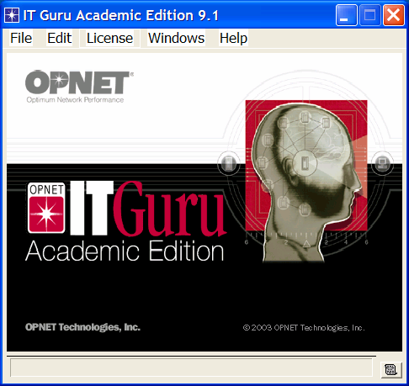
- Вікно завантаження OPNET IT Guru Academic Edition
- Перевірка налаштування OPNET
Налаштування OPNET дозволяє показувати і редагувати параметри середовища, які контролюють операції програми.
- Після запуску OPNET, з меню Edit виберіть Preferences.
- Список параметрів відсортований в алфавітному порядку згідно назвам.
- Перевірте значення параметра license_server. Він містить назву головного комп'ютера License Server's. Якщо IT Guru отримує ліцензію від локального вузла (наприклад, від комп'ютера на який була встановлена ​​програма, значення параметра license_server повинно бути localhost як показано нижче на рисунку 2).
- Встановіть параметр license_server_standalone зі значенням TRUE. Цей параметр визначає, чи діє програма безпосередньо як її ліцензійний сервер.
- Модельна директорія — це директорія, яка містить самі файли моделі OPNET. Якщо директорія перерахована у відділі mod_dirs, тоді програми OPNET будуть використовувати моделі з цієї директорії. Перевірте значення параметра mod_dirs. Перша директорія в списку — це директорія, де будуть збережені dfis моделі. IT Guru зберігає файли для кожного окремого проекту.
- Натисніть OK, для того щоб закрити діалогове вікно.
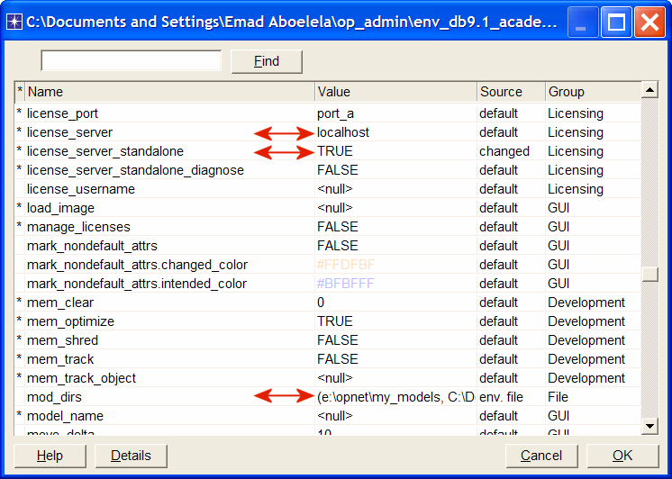
- Налаштування параметрів
- Моделювання вступного прикладу
Тепер необхідно запустити вступний навчальний приклад, який продемонструє основи використання OPNET IT Guru.
- У меню Help виберіть Tutorial.
- Перейдіть до вступного уроку зі списку основних прикладів.
- Моделювання прикладу невеликої мережі
За допомогою Project Editor побудуйте невелику мережу, оберить статистику, запустить моделювання та проаналізуйте отримані результати.
Зробите розширення внутрішньої мережі невеликої компанії. На даний момент компанія має топологію «зірка» на першому поверсі і планує додати додаткову мережу топології «зірка» на іншому поверсі. Створюйте і тестуйте сценарій “what if” для того, щоб навантаження, яке буде надане другій мережі не викликало перевантаження мережі.
- Приклад мережі
  - Початок роботи
Перед тим, як створити нову мережу створіть новий проект і сценарій. Проект представляє собою групу пов’язаних між собою сценаріїв, кожен з яких досліджує різні аспекти мережі. Кожен проект може містити кілька сценаріїв.
Після створення нового проекту, використовуючи Майстер запуску (Startup Wizard), створить новий сценарій. Майстер запуску має наступні опції:
- Визначати початкову топологію мережі;
- Визначати розмір і масштаб мережі;
- Виберіть фон карти для мережі;
- Зв’язування палітри об’єктів зі сценарієм.
Майстер запуску з’являється автоматично кожного разу, коли створюеться новий проект. Для запуску майстра запуску запустіть новий сценарій, виконайте наступні дії:
- Якщо IT Guru ще не запущено, запустіть.
- Виберіть File ⇒ New.
- Виберіть з меню строку Project і натисніть Ok.
- Назвіть проект і сценарій наступним чином:
  - Назвіть проект <ваші_ініціали>_Sm_Int. Введіть ініціали в назву проекту, щоб відрізняти його від інших проектів;
  - Назвіть сценарій first_floor;
  - Натисніть Ok.
Майстер запуску відкрився.
- Введіть значення, наведені в наступній таблиці, в діалогових вікнах майстра запуску:
Значення для введення в Startup Wizard
Назва діалогового вікна | Значення
1. Initial Topology | Оберіть значення за замовчуванням: Create Empty Scenario
2. Choose Network Scale | Виберіть Office. Перевірте Use Metric Units
3. Specify Size | Оберіть розмір за замовчуванням: 100m x 100m
4. Select Technologies | Включіть модель Sm_Int_Model_List
Review | Перевірте значення та натисніть Ok.

Робоча область з обраними параметрами створена. Палітра об’єктів відкриється в новому вікні.
  - Створення мережі
Мережі створюються в редакторі проектів (Project Editor) використовуючи вузли та зв’язки з палітри об’єктів.
Node (вузол) – представлення реальних мережевих об’єктів, які можуть передавати і отримувати інформацію.
- Вузли
Link – засіб комунікації, який з’єднує один вузол з іншим. Вони можуть представляти собою електричний або оптоволоконний кабель.
- Link
Ці об’єкти знаходяться в палітрі об’єктів.
Можна використовувати будь-який з трьох методів для створення топології мережі, або комбінувати всі три методи:
- імпорт топології;
- розміщення окремих вузлів з палітри об’єктів в робочій області;
- використання Rapid Configuration (швидке налаштування).
Rapid Configuration одразу створює мережу після того, як буде обрано конфігурація мережі, тип вузлів у мережі та типи зв’язків, які з’єднують ці вузли.
Для створення мережі на першому поверсі скористайтесь Rapid Configuration.
Виберіть Topology  Rapid Configuration
Виберіть із меню топологію «зірка» (Star) та натисніть Ok.
- Доступні конфігурації випадаючого меню
Вкажіть модель вузла та модель посилання в мережі. Потрібно дотримуватися наступної схеми іменування моделей:
<protocol1>_..._<protocoln>_<function>_<mod>,
де
- <protocol1> визначає конкретний протокол(и), якій підтримує модель;
- <function> — абревіатура загальної моделі;
- <mod> вказує на рівень походження моделі.
Наприклад, ethernet2_bridge_int конкретизує проміжне походження(int) 2-портового мосту (bridge) Ethernet (ethernet2).
Моделі виробників мають додатковий префікс, який визначає постачальника і номер постачальника продуктів для конкретного об’єкта мережі.
Наприклад, комутатор 3Com, який використовується на цієї лабораторної роботі буде названий: 3C_SSII_1100_3300_4s_ae52_e48_ge3. Цей вузол являє собою стек з двох 3Com SuperStack II 1100 і двох SuperStack II 3300 шасі (3C_SSII_1100_3300) з чотирма слотами (4S), 52-ма слотами з автоматичним визначенням Ethernet порту (ae52), 48 портами Ethernet (E48) та з 3 портами Gigabit Ethernet (ge3).
Щоб обрати вузли та зв’язки, які будуть використовуватися при побудові мережі потрібно:
- Встановіть Center Node Model в 3C_SSII_1100_3300_4s_ae52_e48_ge3. Це комутатор 3Com.
- Встановити Periphery Node Model в Sm_Int_wkstn і зманити кількість вузлів в вікні Number на 30. Це забезпечить 30 робочих станцій Ethernet в якості вузлів.
- В якості Link Model обрати 10BaseT.
Вкажіть координати розміщення мережі:
- Встановіть значення параметрів «X center» та «Y center» по 25.
- Встановіть значення радіусу (radius) 20.
- Діалогове вікно Rapid Configuration
- Натисніть Ok.
- Мережа для першого поверху
Тепер необхідно додати сервер. Для цього буде використовуватся другий метод: перетягування об’єктів з палітри об’єктів в робочу область:
- Якщо палітра об’єктів не відкрита, тоді відкрийте її, натиснувши на кнопку Object Palette .
- Знайдіть об’єкт Sm_Int_server на панелі об’єктів та додайте його на робочу область.
- Так, як не потрібно додаткових екземплярів цієї моделі натисніть правою кнопкою миші, щоб відключити створення вузла.
Також потрібно з’єднати сервер з мережею «зірка».
- Знайдіть на палітрі об’єктів зв'язок 10BaseT та натисніть на нього.
- Натисніть на сервер, потім натисніть на перемикач в центрі зірки.
- Натисніть правою кнопкою миші, щоб зупинити з’єднування.
І нарешті, потрібно додати об’єкти конфігурації, щоб вказати трафік додатків, які будуть в мережі.
Потрібно перетягнути об’єкти у мережу.
- Знайдіть на палітрі об’єктів Sm_Applications_Config та перенесіть його в робочу область.
- Натисніть правою кнопкою миші, щоб відключити створення ще одного об’єкта.
- Знайдіть на палітрі об’єктів Sm_Profile_Config та перенесіть його в робочу область. Натисніть правою кнопкою миші.
- Закрийте палітру об’єктів.
Побудована мережа повинна виглядати, як показано на малюнку 9.
- Готова мережа для першого поверху
  - Вибір статистики
Можна зібрати статистику з окремих вузлів (object statistics), або зібрати статистику для всієї мережі (global statistics).
Необхідно вирішити, які саме статистичні дані потрібні, щоб відповісти на запитання:
- Чи може сервер впоратися з додатковим навантаженням другої мережі?
- Чи буде встановлена загальна затримка, як тільки буде встановлена інша мережа?
Для відповіді на запитання, потрібно отримати дані про продуктивність. Для цього обирається статистика навантаження для окремих вузлів Server Load та статистику для всієї мережі Ethernet Delay.
Навантаження на сервер є ключовою статистикою, що відображає ефективність всієї мережі. Для того, щоб зібрати статистику, пов’язану з навантаженням на сервер, необхідно виконати наступні дії:
- Натисніть правою кнопкою миші по серверу (node_31) та виберіть Choose Individual Statistics.
- Натисніть на знак плюс біля Ethernet у діалоговому вікні Choose Results, щоб розгорнути ієрархію статистики Ethernet.
- Діалогове вікно Choose Results
- Встановіть прапорець поруч із Load (bits/sec) для управління цією статистикою.
- Натисніть Ок та закрийте діалогове вікно.
Global statistics може бути використана для збору інформації про мережу в цілому:
- Натисніть правою кнопкою на пустому місці в робочій області на виберіть Choose Individual Statistics з меню на робочій області.
- Вікно Global Statistics Chosen
- Розгорніть ієрархію Global Statistics.
- Розгорніть ієрархію Ethernet.
- Встановіть прапорець напроти Delay (sec) для збору даних.
- Натисніть Ок та закрийте діалогове вікно Choose Results.
Добре мати звичку часто зберігати ваш проект. Щоб зберегти проект:
- Виберіть File ⇒ Save
- Натисніть OK (проект вже має ім'я, так що вам не потрібно перейменувати його).
Тепер все готово до запуску моделювання.
Спершу, переконайтеся, що переваги (preference) repositories (репозиторіев, даних) встановлено. Repositories містять користувальницькі компоненти, такі як моделі процесів і стадії конвеєра (магістралі), які збережені, таким чином щоб зменшити час моделювання перед виконанням.
- Виберіть Edit ⇒ Preferences.
- Тип repositories в полі Find та натисніть кнопку Find.
- Якщо значення repositories не stdmod, натисніть на поле і введіть stdmod в діалоговому вікні.
- Натисніть кнопку OK, щоб закрити repositories і діалогове вікно Preferences.
Для запуску моделювання:
- Виберіть Simulation ⇒ Configure Discrete Event Simulation….
Ви також можете відкрити діалогове вікно Configure Discrete Event Simulation, натиснувши кнопку configure/run simulation. 
- Тип 0,5 в Duration: поле для імітації половини години мережевої активності.
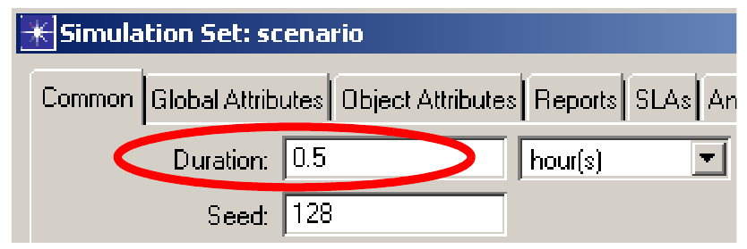
- Вікно налаштувань часу роботи мережі
- Натисніть кнопку Run, щоб розпочати моделювання
У той час як моделювання працює, з'являється діалогове вікно, яке показує прогрес моделювання.
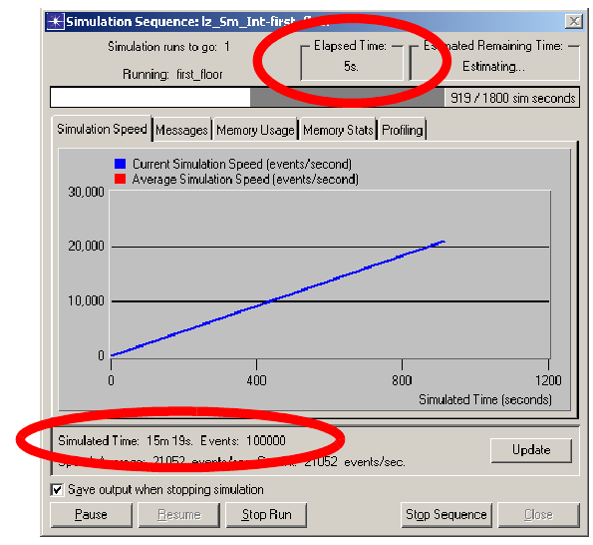
- Прогрес моделювання
Elapsed Time: Час моделювання
Simulated Time: Протокол мережевого часу
У діалоговому вікні вище, показано, що пройшло 5 секунд (фактичного) часу, ІТ Guru промодельовав 15 хвилин і 19 секунд часу в мережі. Все моделювання займе менше однієї хвилини, цей час варіюється залежно від швидкості роботи комп'ютера.
- Коли моделювання закінчиться, з'явиться вкладка Messages. Натисніть кнопку Close в діалоговому вікні Simulation Sequence.
- Якщо моделювання не закінчилось, якщо результатів не були зібрані, або якщо результати значно відрізняються від тих, які показані, необхідно усунути неполадки моделювання. Дивись розділ "Troubleshooting Tutorial Simulations".
  - Перегляд результатів
Можна переглянути результати в графічному вигляді в редакторі проекту, вибравши View Results робочій області спливаючого меню.
Є кілька способів побачити зібрану інформацію для кожної статистики, переглянути результати. Зараз буде використовуватися опція перегляду результатів в робочій області меню.
Для перегляду навантаження на сервер Ethernet при моделюванні:
- Натисніть правою кнопкою миші на вузлі сервера (node_31), оберіть View Results у меню об'єкта сервера.
➥відкриється діалогове вікно View Results вузла.
- Розгорніть Office network.node_31 ⇒ Ethernet.
- Натисніть на прапорець поруч із Load (bits/sec) для того щоб вказати, що ви хочете переглянути результат.
- Натисніть на кнопці Show у діалоговому вікні Show
➥ графік навантаження на сервер з'являється у редакторі проекту Project Editor, як показано на малюнку 14.
Графік навантаження на сервер повинен нагадувати наступний графік. Результати можуть відрізнятися в зв'язку з відмінностями вузла, але загальні тенденції повинні бути схожими.
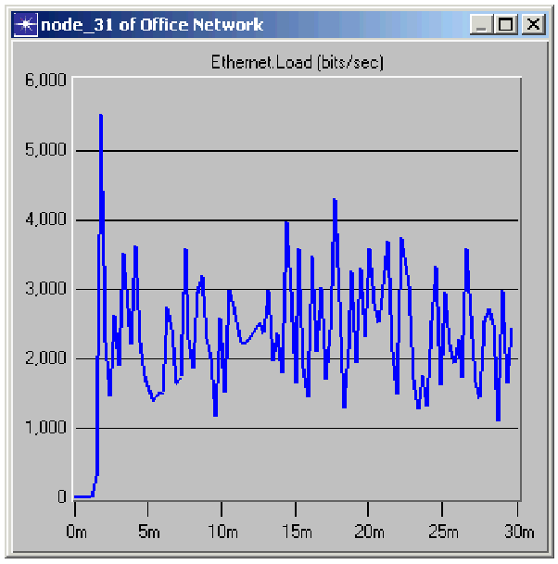
- Навантаження на сервер
Зверніть увагу, що на своєму піку, навантаження на сервер набагато нижче 6000 біт/с. Це необхідно для порівняння базової і іншої мережі, яку ви додасте.
Коли ви закінчите перегляд графік навантаження на сервер, закрийте це діалогове вікно і діалогове вікно View Results. (Якщо система попросить вас, виберіть видалити графік панелі).
Ви також повинні дивитися на глобальній затримки Ethernet в мережі. Для перегляду цієї статистики:
- Натисніть правою кнопкою миші в робочій області, а потім виберіть View Results із спливаючого меню.
- Встановіть прапорець поруч із Global Statistics ⇒ Ethernet ⇒ Delay, а потім натисніть кнопку Show, щоб переглянути затримки Ethernet для всієї мережі.
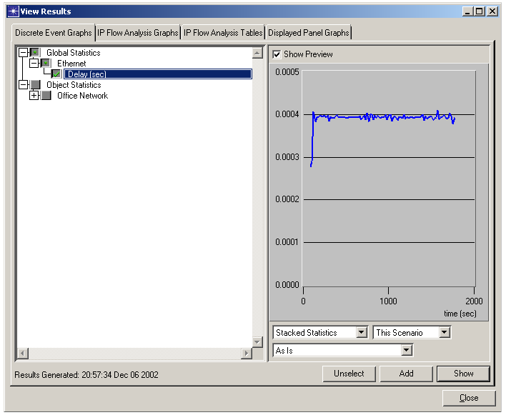
- Діалогове вікно View Results
Графік затримки з'являється в редакторі проектів. Графік повинен виглядати як на малюнку 16.
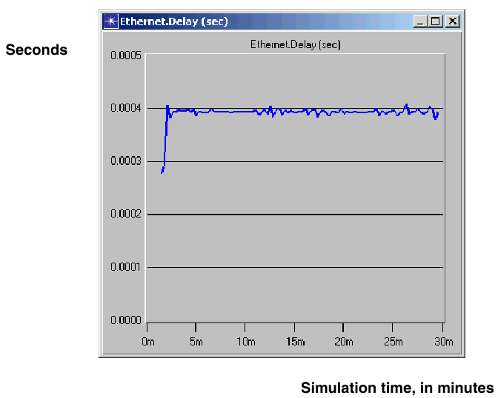
- Графік затримки
Зверніть увагу, що після того, як мережа досягає постійного стану максимальна затримка складає близько 0,4 мс.
Коли закінчується перегляд графіка, закрийте його і діалогове вікно View Results.
  - Розширення мережі
Тепер необхідно розширити мережу, щоб переконатися, що вона працює з додатковим навантаженням.
При виконанні “what if” порівняння, зручно зберегти базову мережу як один сценарій і створити експериментальну мережу як інший сценарію.
Дублювати існуючий сценарій і внести до нього зміни.
Щоб дублювати сценарій:
- Виберіть Scenarios ⇒ Duplicate Scenario...
- Введіть expansion як ім’я для нового сценарію.
- Натисніть OK.
➥ сценарій, з усіма вузлами, посиланнями, статистикою та моделюванням конфігурації, продубльовано і названо expansion. Сегмент другого поверху буде проходити через сегмент на першому поверсі.
Щоб побудувати новий сегмент:
- Виберіть Topology ⇒ Rapid Configuration.
- Виберіть Star як топологію для мережі і натисніть OK.
- Введіть наступні значення в діалоговому вікні Rapid Configuration:
  - Center Node Model: 3C_SSII_1100_3300_4s_ae52_e48_ge3
  - Periphery Node Model: Sm_Int_wkstn
  - Number: 15
  - Link model: 10BaseT
  - X: 75, Y: 62.5, Radius: 20
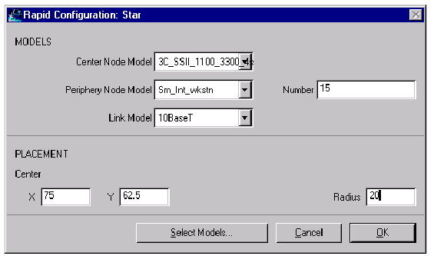
- Діалогове вікно Rapid Configuration
- Натисніть кнопку ОК, щоб створити мережу.
  - Поєднання двох мереж
- Якщо палітру об'єктів ще не відкрито, натисніть кнопку action 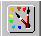, щоб відкрити її.
- Перетягніть значок Cisco 2514 маршрутизатора в робочий простір між двома мережами. Клацніть правою кнопкою миші, щоб відключити створення вузла.
- Натисніть на іконку 10BaseT лінк в палітрі об'єктів.
- Створіть 10BaseT зв'язок між маршрутизатором Cisco (node_50) і 3Com свічем в центрі кожної зірки.
- Натисніть правою кнопкою миші, щоб відключити створення.
- Закрийте палітру об'єктів
- Виберіть File ⇒ Save.
Остаточно мережа повинна виглядати наступним чином:
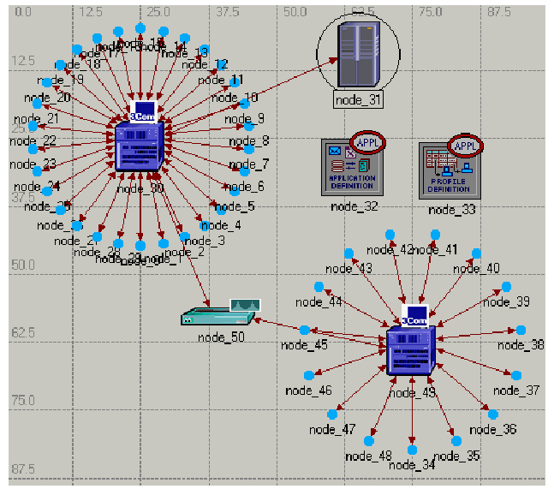
- Мережа
Щоб запустити сценарій розширення:
- Виберіть Simulation ⇒ Configure Discrete Event Simulation….
- Переконайтеся, що Duration встановлено в 0,5 годин.
- Натисніть кнопку Run, щоб почати моделювання
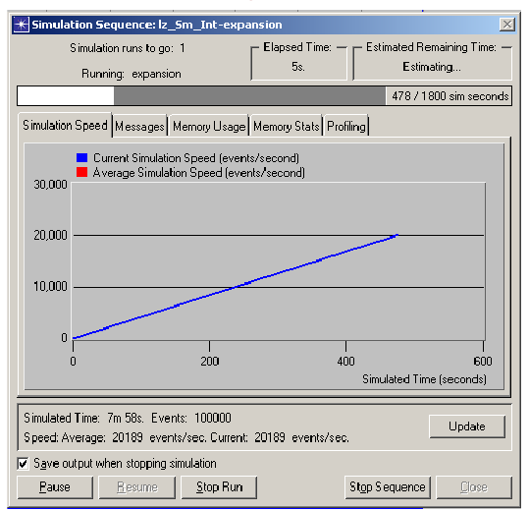
- Процес моделювання
➥Як і раніше, з'являється вікно, в якому відображається процес моделювання. В закладці Simulation Speed, анімований графік показує поточну і середню швидкість у events per second.
- Коли моделювання закінчиться, закрийте діалогове вікно Simulation Sequence.
  - Порівняння результатів
Щоб відповісти на поставлені питання про додавання іншої мережі до існуючої локальної мережі, необхідно порівняти результати моделювання.
Оберить пункт Compare Results в спливаючому меню Object and Workspace, щоб об'єднати статистичні дані з різних сценаріїв, в одному графіку.
Щоб подивитися на навантаження на сервер від обох сценаріях відразу:
- Натисніть правою кнопкою миші на вузлі сервера (node_31), щоб з’явилось спливаюче меню Object.
- Виберіть Compare Results.
➥ вікноView Results, що містить ієрархічне представлення статистики, що зібрана на сервері вузла.
Якщо результати докорінно відрізняються від тих, які показані нижче, необхідно усунути неполадки. Див. розділ "Troubleshooting Tutorial Simulations".
При порівнянні результатів, статистика вибрана в одному сценарію виводить графік, що показує значення цієї статистики у всіх сценаріях. Для перегляду результатів:
- Виберіть Office Network.node_31 ⇒ Ethernet ⇒ Load (bits/sec) статистика та натисніть кнопку Show. Результати повинні нагадувати ті, які зображені на рисунку 20.
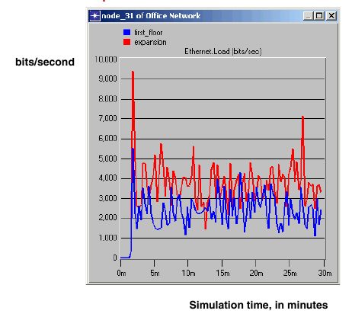
- Графік навантаження
На наступному графіку відображено time average час середнього навантаження Ethernet між first_floor сценарієм і сценарієм expansion.
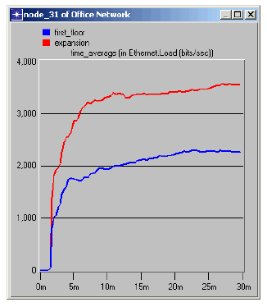
- Графік середнього навантаження
Зверніть увагу, що в той час як середнє навантаження в сценарії expansion вище (як і очікувалося), навантаження в цілому зростає не монотонно, що свідчить про стабільність мережі.
Останній крок, щоб подивитися затримку мережі, яка з’явилась від додавання другого поверху. Для порівняння Ethernet затримки для двох сценаріїв:
- Закрийте графік і Compare Results вікно для сервера.
- Натисніть правою кнопкою миші в робочій області, а потім оберіть Compare Results в спливаючому меню.
- Виберіть статистику Global Statistics ⇒ Ethernet ⇒ Delay (sec).
- Натисніть кнопку Show, щоб відобразити графік.
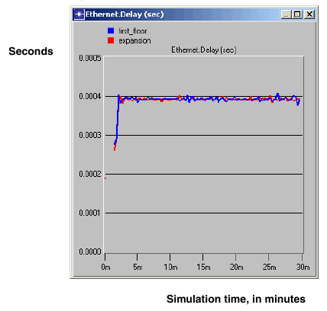
- Затримка мережі
Цей графік показує, що немає ніяких істотних змін в затримках Ethernet мережі. Хоча навантаження на сервер зросло, затримки не має.
Виберіть File ⇒ Close і збережіть зміни перед закриттям.
Завдання
- Додайте новий сценарій, як дублікат сценарію first_floor.
- Назвіть новий сценарій expansion2.
- У сценарії expansion2 розширте мережу таким же чином, як і в сценарії expansion, але з 30 вузлами замість 15.
- Запустіть моделювання і порівняйте за графіками завантаженість і затримку нового сценарію з відповідними показниками сценаріїв first_floor і expansion.
ЛАБОРАТОРНА РОБОТА №2
Управління передачею трафіка в мережах АТМ
Мета: оцінка ефективності АТМ адаптивних слоїв і сервісних класів в роботі мережі.
Короткі теоретичні відомості
ATM (англ. Asynchronous Transfer Mode – асинхронний спосіб передачі даних) – мережева високопродуктивна технологія комутації та мультиплексування, заснована на передачі даних у вигляді осередків (кліток) фіксованого розміру (53 байти), з яких 5 байтів використовується під заголовок. AAL (англ. ATM Adaptation Layer – рівень адаптації ATM) – правила, що визначають спосіб підготовки інформації для передачі по мережі ATM. Один з рівнів ATM.
Завдання AAL – розбиття потоку даних на ATM-ячейки і його зворотне складання. Враховуючи, що АТМ був розроблений для підтримки всіх видів послуг, включаючи передачу голосу, відео і даних, було висловлено думку, що різні служби будуть мати різні AAL потреби. AAL-1 – (передача голосу): синхронний (доставка даних без буферизації) з постійною швидкістю і з підтримкою з'єднань; AAL-2 – (передача відео): синхронний із змінною швидкістю і з підтримкою з'єднань; AAL-3 – (передача даних): асинхронний із змінною швидкістю і з підтримкою з'єднань; AAL-4 – (робота з IP-мережею): асинхронний зі змінною швидкістю та без з'єднання, відрізняється додатковим 4-байтове заголовком в області робочого навантаження осередку ATM; AAL-5 – (сигнальна інформація, IP по ATM, Ethernet поверх ATM, SMDS, LANE): асинхронний зі змінною швидкістю, з підтримкою з'єднань, з спрощеною схемою заголовка. Бере на себе контроль за послідовністю даних, для індикації останньої переданої осередку використовує біт корисного навантаження Індикатор типу (PTI).
Визначено п'ять класів трафіку, що відрізняються наступними якісними характеристиками: наявністю або відсутністю пульсації трафіку, тобто трафіки CBR або VBR; вимогою до синхронізації даних між передавальної і приймаючої сторонами; типом протоколу, що передає свої дані через мережу АТМ, – з встановленням з'єднання або без встановлення з'єднання. CBR не передбачає контролю помилок, управління трафіком або який-небудь іншої обробки. Клас CBR придатний для роботи з мультимедіа реального часу. Клас VBR містить у собі два підкласи – звичайний і для реального часу. АТМ в процесі доставки не вносить ніякого розкиду осередків по часу. Випадки втрати осередків ігноруються. Клас ABR призначений для роботи в умовах миттєвих варіацій трафіку. Система гарантує деяку пропускну здатність, але протягом короткого часу може витримати і велике навантаження. Цей клас передбачає наявність зворотного зв'язку між приймачем і відправником, яка дозволяє знизити завантаження каналу, якщо це необхідно. Клас UBR добре придатний для посилки IP-пакетів (немає гарантії доставки та у разі перевантаження неминучі втрати).
Порядок виконання роботи
- Створення нового проекту
- Запустіть OPNET IT Guru Academic Edition ⇒ Виберіть New із меню File.
- Виберіть Project та натисніть Ok ⇒Назвіть проект за шаблоном <ваші_ініціали>_ATM та сценарій CBR_UBR ⇒ Натисніть Ok.
- В майстрі запуску: в діалоговому вікні Initial Topology впевніться, що обрано Create Empty Scenario ⇒ Натисніть Next ⇒ виберіть Choose From Maps із списку Network Scale ⇒ Натисніть Next ⇒ виберіть USA із карт ⇒ натисніть Next ⇒ із списку Select Topologies ввімкніть atm_advanced в колонці Model Family як показано нижче.
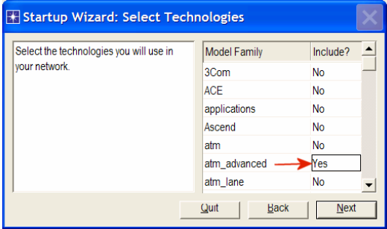
- Налаштування проекту
- Створення та налаштування мережі
  - Ініціалізація мережі:
- Діалогове вікно Object Palette тепер повинно знаходитися вверху робочого вікна проекту. Якщо це не так, натисніть 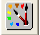 для того, щоб відкрити його. Впевнітьсь, що atm_advanced вибраний з випадаючого меню на панелі об’єктів.
- Додайте на робочу область проекту наступні об’єкти: Application Config, Profile Cocnfig, два свіча atm8_crossconn_adv та subnet.
Щоб додати об’єкт із панелі натисніть на його іконку на панелі об’єктів ⇒ Наведіть мишку на робоче вікно Натисніть праву кнопку миші для розміщення об’єкта.
- Закрийте діалогове вікно Object Palette та назвіть об’єкти, які додали так, як показано на малюнку нижче (натисніть правою кнопкою мишу на об’єкті ⇒ Set Name ).
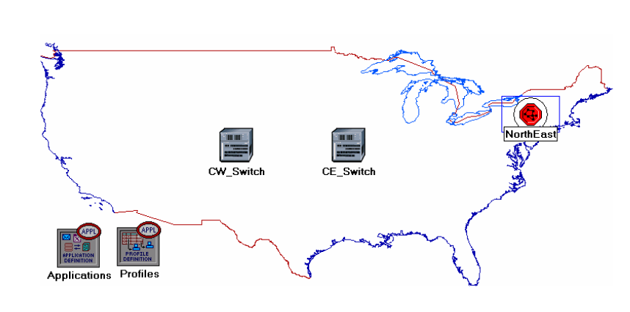
- Мережа
  - Конфігурація служб
- Натисніть правою кнопкою миші на вузлі Applications ⇒ Натисніть Edit Attributes  Розкрийте Applications Definitions та встановіть кількість рядків rows 3 ⇒ Дайте рядкам назву: FTP, EMAIL та VOICE.
  - перейдіть на рядок FTP ⇒ розкрийте ієрархію Description ⇒ присвойте FTP значення High Load.
  - Перейдіть на рядок EMAIL ⇒ розкрийте ієрархію Description ⇒ присвойте EMAIL значення High Load.
  - Перейдіть на рядок VOICE ⇒ розкрийте ієрархію Description ⇒ присвойте VOICE значення PCM Quality Speech.
- Натисніть Ok та збережіть свій проект.
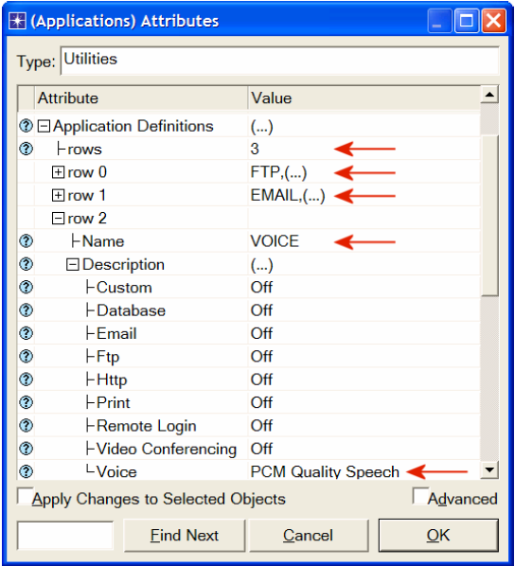
- Налаштування атрибутів
  - Налаштування профілів
- Натисніть правою кнопкою миші на вузлі Profiles ⇒ Натисніть Edit Attributes ⇒ Розкрийте Profile Configuration та встановіть кількість рядків rows 3.
  - налаштуйте атрибут row 0, як показано нижче:
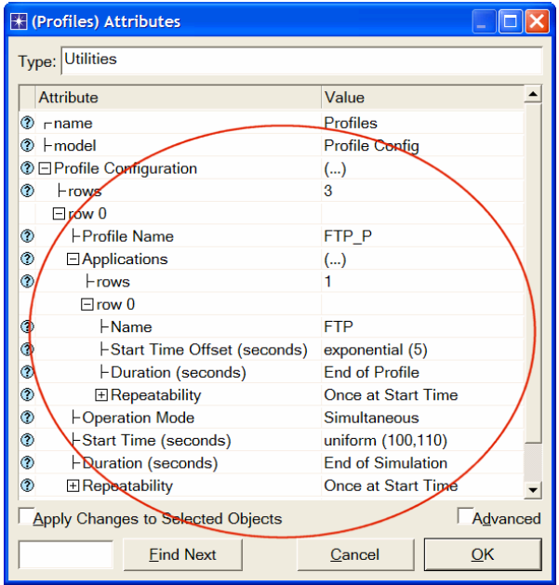
- Налаштування row 0
  - налаштуйте атрибут row 1, як показано нижче:
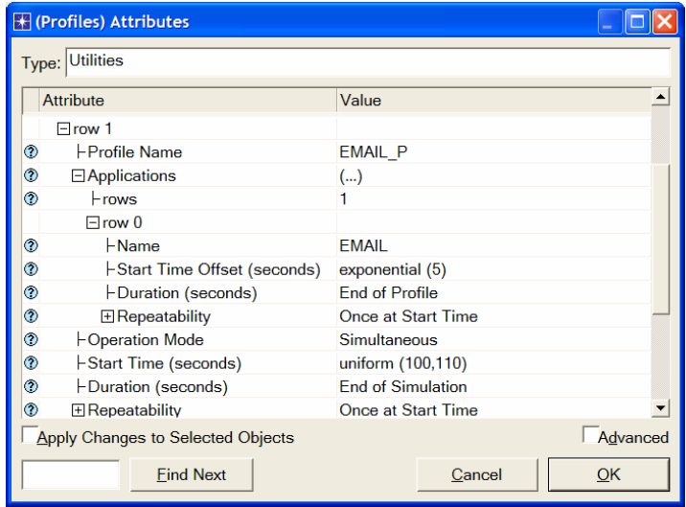
- Налаштування row 1
  - налаштуйте атрибут row 2, як показано нижче.
Примітка: Щоб встановити для Duration значення exponential(60), необхідно для “Not Used” встановити значення “Special Value” ) ⇒ Закрийте діалогове вікно Object Palette.
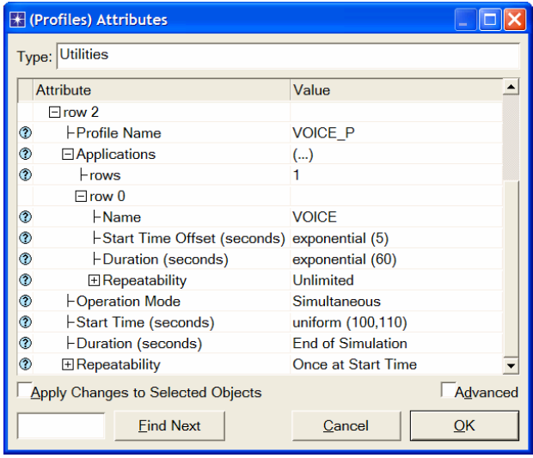
- Налаштування row 2
  - Налаштування підмережі NorthEast
- Двічі натисніть на вузлі підмережі NorthEast. Порожня робоча область означає, що підмережа не містить об’єктів.
- Відкрийте Object Palette  і впевніться, що atm_advanced було обрано із випадаючого меню.
- Додайте наступні елементи на робочу область підмережі:
  - один світч atm8_crossconn_adv, один atm_uni_server_adv, чотири atm_uni_client_adv та з’єднайте їх за допомогою двонаправленого зв’язку atm_adv ⇒ Закрийте Object Palette ⇒ Змініть назву елементів, як показано на малюнку нижче:
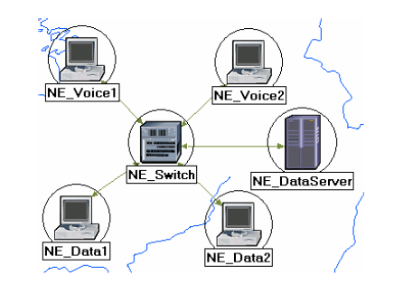
- Назви елементів
- Поміняйте атрибут data_rade для всіх зв’язків DS1.
- Для обох NE_Voice1 та NE_Voice2 встановіть наступні атрибути:
  - встановіть ATM Applications Parameters на CBR only.
  - розкрийте ієрархію ATM Parameters ⇒ Встановіть Queue Configuration на CBR only.
  - розкрийте ієрархію Applications: Supported Profiles ⇒ Встановіть rows 1 ⇒ Розкрийте ієрархію row 0 ⇒ Встановіть значення Profile Name на VOICE_P.
  - Applications: Transport Services ⇒ Змініть його значення ⇒ Встановіть кількість рядків rows 1 ⇒ Встановіть Name для додаткового ряду VOICE ⇒Натисніть Ok.
  - розкрийте ієрархію Applications: Transport Protocol ⇒ Voice Transport = AAL2.
- Для NE_Voice1 виберіть Edit Attributes ⇒ Змініть значення атрибуту Client Address та запишіть NE_Voice1.
- Для NE_Voice2 виберіть Edit Attributes ⇒ Змініть значення атрибуту Client Address та запишіть NE_Voice2.
- Налаштуйте NE_DataServer наступним чином:
  - Applications: Supported Services ⇒ Поміняйте його значення ⇒ встановіть кількість рядків rows 2 ⇒ Змініть Name для додаткових рядків EMAIL та FTP ⇒ Натисніть Ok.
  - розкрийте ієрархію Applications: Transport Protocol Specification  Voice Transport = AAL2.
  - поміняйте значення атрибуту Server Address та запишіть значення NE_DataServer.
- Для обох NE_Data1 та NE_data2 встановіть наступні атрибути:
  - розкрийте ієрархію ATM Parameters ⇒ Встановіть значення Queue Configuration на UBR.
  - розкрийте ієрархію Applications: Supported Profiles ⇒ Встановіть кількість рядків rows 2 ⇒ Встановіть Profile Name на FTP_P та на EMAIL_P (для row 1).
- Для NE_Data1 виберіть Edit Attributes ⇒ Змініть значення атрибуту Client Address та запишіть NE_Data1.
- Для NE_Data2 виберіть Edit Attributes ⇒ Змініть значення атрибуту Client Address та запишіть NE_Data2.
- Збережіть свій проект.
  - Додавання решти підмереж
- Тепер Ви закінчили налаштування підмережі NorthEast. Щоб повернутися до робочої області потрібно натиснути на кнопку  Go to the higher level.
Підмережі інших регіонів повинні бути схожими, за винятком імен та адресів клієнтів.
- Зробіть 3 копії підмережі, яку щойно створили.
- Змініть назву підмереж (натисніть правою кнопкою на вузлі ⇒ Set Name) та підключіть їх до комутаторів за допомогою двонаправленого зв’язку atm_adv, як показано на малюнку нижче:
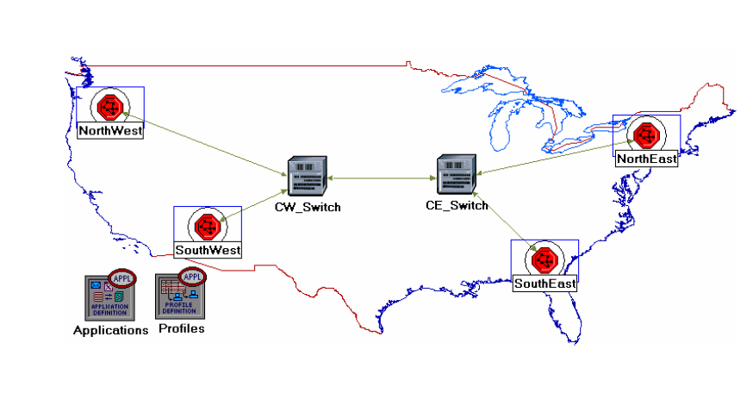
- Схема підключення
- Змініть data rage для всіх зв’язків DS.
- Виділіть і двічі натисніть на кожну з підмереж (всього їх 4) і змініть ім’я (name), адресу клієнта (client address) та адресу сервера (server address) всередині цих підмереж в міру необхідності (наприклад змінити NE із SW для підмережі NorthEast).
- Для всіх голосових станцій в підмережі (всього їх 8) змінити значення атрибутів Applications:Destination Preferences наступним чином:
  - встановити кількість рядків rows 1 ⇒ встановити значення Symbolic Name на Voice Destination ⇒ натисніть (…) в полі колонки Actual Name ⇒ встановіть кількість рядків rows 6 ⇒ для кожного рядка вибрати голосову станцію яка не знаходиться в поточній підмережі. На наступному малюнку показані реальні імена однієї з голосових станцій в підмережі NorthEast.
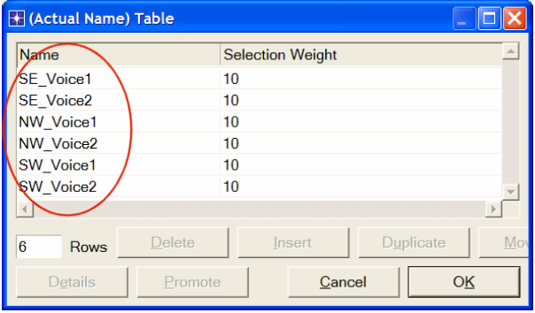
- Налаштування підмережі
- Для всіх станцій даних у всіх підмережах (всього 8 станцій) налаштувати атрибути Applications: Destination Preferences наступним чином:
  - встановити кількість рядків rows 2  Встановити Symbolic Name до FTP Server для одного рядка та Email Server для інших рядків ⇒ Для кожного Symbolic Name (наприклад, FTP Server або Email Server) натисніть на (…) в полі колонки Actual Name ⇒ Для кожного рядка виберіть сервер даних, який не належить даній підмережі. На наступному малюнку показані реальні імена одного з серверів даних в підмережі NorthEast.
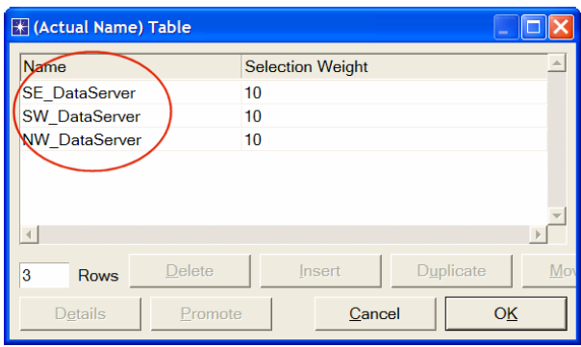
- Реальні імена одного із серверів даних
- Для всіх комутаторів в мережі (всього їх 6) атрибуту Max_Avail_BW з черги CBR встановити значення 100%, а для Min_Guaran_BW встановити значення 20%.
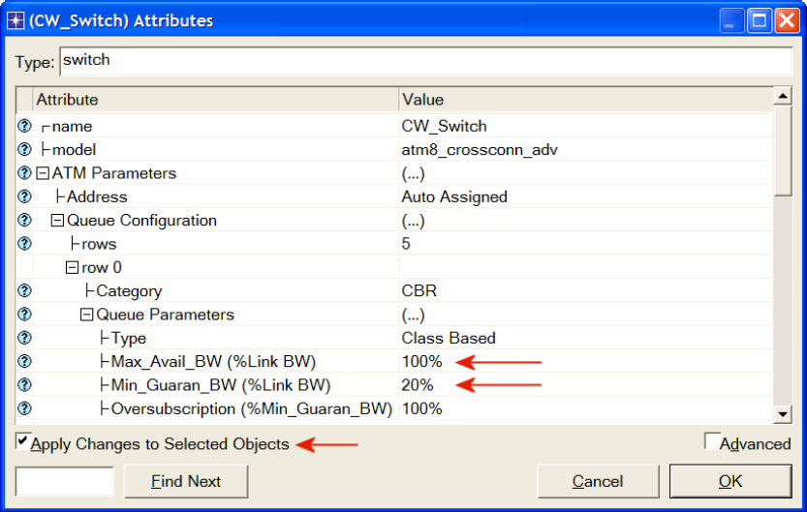
- Встановлення значень атрибуту
- Збережіть Ваш проект.
- Вибір статистики
Для того, щоб протестувати продуктивність додатків, визначених у мережі, ми оберемо одну із статистик, як показано нижче:
- Натисніть в будь-якому місці на робочій області проекту і виберіть Choose Individual Statistics із меню.
- У діалоговому вікну Choose Statistics виберіть наступну статистику:
- Налаштування статистики
- Натисніть Ok.
- Налаштування моделювання
Тепер нам потрібно встановити тривалість моделювання.
- Натисніть на кнопку  Configure/Run Simulation.
- Встановіть тривалість моделювання 10.0 minutes.
- Натисніть Ок. Ми запустимо моделювання пізніше.

- Дублікат сценарію
В мережі, яку щойно створили, використовувалися сервіси класу CBR для голосових додатків та сервіси класу UBR для додатків FTP та Email. Для аналізу впливу таких різних класів серверів необхідно створити ще один сценарій, який схожий на сценарій CBR_UBR, але він використовує тільки один клас серверів, UBR, для всіх додатків. Крім того, для перевірки голосових додатків необхідновикористовувати не AAL2, а AAL5.
- Виберіть Duplicate Scenario із меню Scenarios і назвіть його UBR_UBR ⇒ Натисніть Ok.
- Всі голосові станції цієї підмережі переналаштуйте наступним чином:
  - встановіть для ATM Applications Parameters значення UBR only.
  - ATM Parameters ⇒ Встановіть для Queue Configuration значення UBR.
  - Applications: Transport Protocol ⇒ Встановіть для Voice Transport значення AAL5.
- Збережіть Ваш проект.
Примітка: виконати крок 2 можна простішим способом:
    - Виберіть Show Network Browser із меню View.
    - Виберіть Nodes у випадаючому меню і перевірити чи стоїть прапорець напроти Only Selected, як це показано на малюнку.
    - Запишіть voice в поле «знайти» та натисніть Enter.
    - В мережі браузера ви повинні побачити список усіх знайдених голосових станцій.
    - Натисніть правою кнопкою на будь-яку станцію в списку ⇒ Виберіть команду Edit Attributes ⇒ Перевірте Apply Change to Selected Objects.
    - Змінна конфігурацій описана вище в кроці 2.
    - Щоб приховати мережу браузера зніміть прапорець напроти Show Network Browser в меню View.
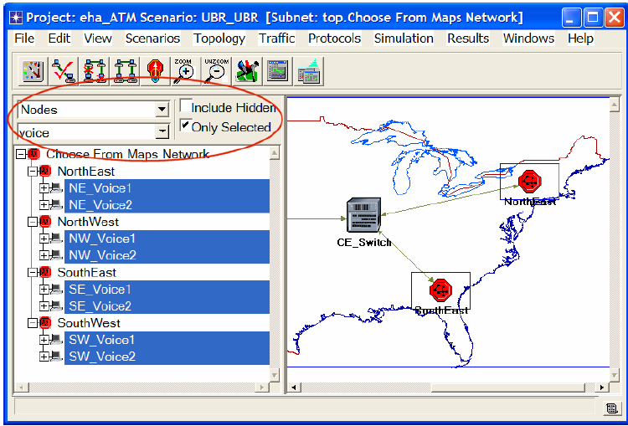
- Установка прапорців
- Запуск моделювання
Для запуску обох сценаріїв одночасно:
- В меню Scenarios виберіть Manage Scenarios.
- В колонці Results поміняйте значення на <collect> (або <recollect>) для обох сценаріїв. Порівняйте з прикладом.
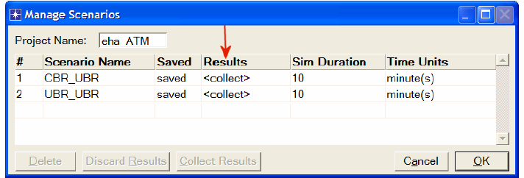
- Діалогове вікно Manage Scenarios
- Натисніть Ok для запуску обох моделювань. В залежності від вашого процесора, це може зайняти декілька хвилин.
- Після того, як обидва моделювання закінчаться, натисніть кнопку Close.
- Збережіть Ваш проект.

- Перегляд результатів
Для перегляду і аналізу результатів:
- Виберіть Compare Results із меню Results.
- В правій нижній частині вікна Compare Results в випадаючому меню поміняти значення із As is на time_average, як показано на малюнку.
- Діалогове вікно Compare Results
- Виберіть статистику Packet Delay Variation та натисніть Show. Отриманий графік повинен виглядати, як показано нижче.
- Cтатистика Packet Delay Variation
- Додаткові матеріали
- OPNET ATM Model Descriptions: із меню Protocols виберіть ATM ⇒ Model Usage Guide.
Завдання
- Проаналізуйте отримані результати. Отримайте графіки, що дозволяють порівняти Voice packet end-o-end delay, Email downloads response time та FTP downloads response time для обох сценаріїв. Прокоментуйте результати.
- Створіть ще один сценарій, дублікат сценарію CBR_UBR. Назвіть новий сценарій Q2_CBR_ABR. В новому сценарії необхідно використати клас обслуговування ABR для передачі даних, тобто, додатки FTP та Email в станціях передачі даних. Порівняйте продуктивність сценаріїв CBR_ABR та CBR_UBR.
- Змінити додаток FTP, що знаходиться у вузлі Applications так, щоб його File Size в два рази перевищував поточний розмір (тобто замість 50000 байт зробити 100000 байт). Змінити додаток EMAIL, що знаходиться у вузлі Applications так, щоб його File Size в п’ять разів перевищував поточний розмір (тобто замість 2000 байт зробити 10000 байт). Дослідіть, як це впливає на продуктивність голосових додатків в сценаріях CBR_UBR та UBR_UBR. (Підказка: щоб отримати відповідь на це питання, може знадобитися створення дублікатів сценаріїв CBR_UBR та UBR_UBR. Назвіть нові сценарії Q3_CBR_UBR та Q3_UBR_UBR відповідно).
ЛАБОРАТОРНА РОБОТА №3
Дослідження ефективності протоколу CSMA/CD на прикладі мереж Ethernet
Мета: Дослідження ефективності протоколу множинного доступу з контролем несучої та виявленням колізій на прикладі мереж Ethernet. Дослідження функціонування мережі Ethernet. Моделювання роботи мережі Ethernet в різних ситуаціях.

Короткі теоретичні відомості
Ethernet – робочий приклад більш загальної технології локальної мережі з множинний доступ з контролем несучої та виявленням колізій (CSMA/CD). Ethernet - мережа колективного доступу, що означає, що ряд вузлів посилають і отримують дані по загальнодоступній шині. "Опитування несучої" в даній технології мережі (CSMA / CD) означає, що всі вузли можуть розрізнити просте (вільне) і діюче передавальне середовище. "Розв'язання конфліктів" означає, що вузол прослуховує передавальне середовище при передачі і тому може виявити, коли кадр, що передавався, змішався (зіштовхнувся) з кадром, переданим іншим вузлом.
Виконання роботи
У цій лабораторній досліджується мережа Ethernet з 14 вузлами, пов'язаними коаксіальним кабелем по топології шина. Коаксіальний кабель підтримує швидкість передачі даних 10 Мб/с. Визначається, як пропускна здатність мережі залежить від мережевого завантаження і від розмірів пакетів.
- Створення нового проекту
Створіть новий проект для мережі Ethernet:
- Запустіть OPNET IT Guru Academic Edition ⇒ Виберіть New в меню File.
- Вибрати Project ⇒ Натисніть OK ⇒ Назвіть проект <Ваші ініціали> _Ethernet, і сценарій Coax ⇒ Натисніть OK.
- У діалоговому вікні Startup Wizard: Initial Topology упевніться, що вибрано Create Empty Scenario (Створити порожній сценарій) ⇒ Натисніть Next ⇒ Виберіть Office зі списку Network Scale ⇒ Натисніть Next ⇒ Встановіть 200 в полі X Span і 100 в полі Y Span ⇒ Двічі натисніть Next ⇒ Натисніть OK
- Закрийте діалогове вікно Object Palette.
Локальні мережі (LANs) розроблені, щоб охопити відстані до кількох тисяч метрів.
- Створення мережі
Щоб створити коаксіальну мережу Ethernet:
- Створіть конфігурацію мережі: виберіть Topology ⇒ Rapid Configuration. У випадаючому меню виберіть Bus і натисніть OK.
- Натисніть кнопку Select Models в діалоговому вікні Rapid Configuration. У випадаючому меню виберіть ethcoax і натисніть OK.
- У діалоговому вікні Rapid Configuration встановіть наступні 8 параметрів і натисніть OK.
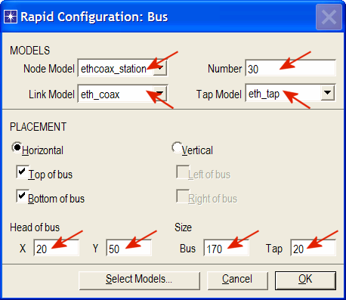
- Налаштування мережі
eth_tap - сигнал шини Ethernet, який з'єднує вузол з шиною.
eth_coax - шина Ethernet, яка може з'єднувати вузли з шинними одержувачами і передавачами через сигнали.
- Щоб налаштувати шину з коаксіальним дротом, клікніть правою кнопкою миші на горизонтальне посилання ⇒ Виберіть у меню Advanced Edit Attributes:
  - Натисніть на значенні параметра model ⇒ Виберіть Edit в випадаючому меню ⇒ Виберіть модель eth_coax_adv.
  - Встановіть значення 0.05 для параметра delay (затримка розповсюдження, с/м).
  - Встановіть значення 5 для параметра thickness.
  - Натисніть OK.
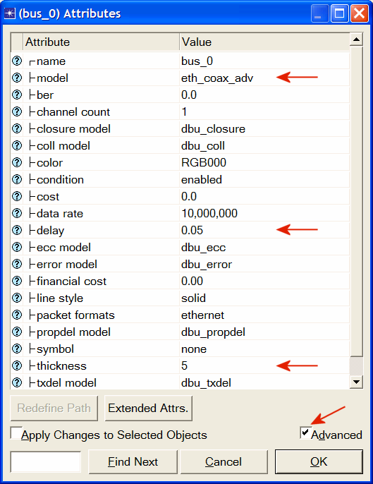
- Налаштування шини
Більш висока затримка (delay) використовується тут як альтернатива генерації більш високого трафіку, який вимагав би більш тривалого часу моделювання.
Товщина (thickness) визначає товщину лінії для «прорисування» зв'язку типу шина.
- Створили мережу. Вона повинна бути схожа на ілюстрацію нижче.
- Упевніться, що проект зберегли.
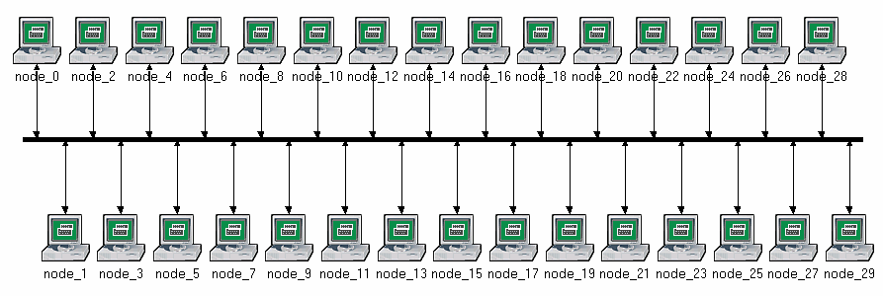
- Вигляд мережі
- Налаштування вузлів мережі
Щоб налаштувати трафік, який згенерується вузлами:
- Натисніть правою кнопкою миші на будь-якому з 30 вузлів ⇒ Select Similar Nodes (Вибрати подібні вузли). Тепер вибрані всі вузли в мережі.
- Натисніть правою кнопкою миші на будь-якому з 30 вузлів ⇒ Edit Attributes (Редагувати параметри).
- Встановіть прапорець Apply Changes to Selected Objects. Це важливо для уникнення налаштування кожного вузла індивідуально.
- Розкрийте ієрархію Traffic Generation Parameters (Параметри генерації трафіку):
    - Змініть значення ON State Time на exponential (100) ⇒ Змініть значення OFF State Time на exponential (0).
    - Зауважте: Пакети генеруються тільки в стані "ON".
- Розкрийте ієрархію Packet Generation Arguments:
    - Змініть значення параметра Packet Size на constant (1024).
    - Натисніть правою кнопкою миші на параметрі Interarrival Time і виберіть Promote Attribute to Higher Level. Це дозволить нам призначати різні значення параметру Interarrival Time і, отже, тестувати роботу мережі при різних завантаженнях.
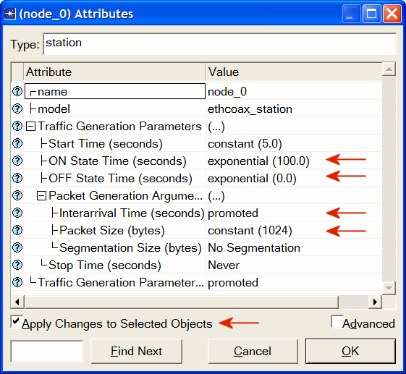
- Налаштування трафіку, який буде генеруватися вузлами
Аргумент показового розподілу (exponential) – середній інтервал між послідовними подіями. У показовому розподілі ймовірність виникнення наступної події до даного часу анітрохи не залежить від часу виникнення останньої події або часу, що пройшов з тієї події.
Interarrival Time – час між послідовними генераціями пакета в стані "ON".
- Натисніть OK, щоб повернутися до Project Editor (Редактор проекту).
- Упевніться, що проект зберегли.
- Налаштування моделювання
Щоб дослідити роботу мережі при різних завантаженнях, необхідно запустити моделювання кілька разів, змінюючи при цьому завантаження мережі. Є простий спосіб зробити це. Повторно виберіть параметр Interarrival Time. Тут встановлюються різні значення цього параметра:
- Натисніть кнопку Configure / Run Simulation: 
- Упевніться, що обрана закладка Common ⇒ Встановіть 15 секунд в полі Duration.
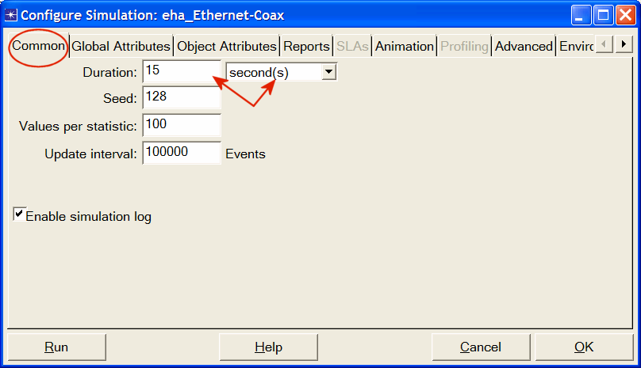
- Вікно загальних налаштувань
- Перейдіть на закладку Object Attributes.
- Натисніть кнопку Add. Повинно з'явитися діалогове вікно Add Attribute, заповнене параметрами всіх вузлів мережі (якщо не бачите параметрів у списку, закрийте весь проект і повторно відкрийте це). Необхідно додати параметр Interarrival Time для всіх вузлів мережі. Щоб зробити це:
  - Натисніть на першому параметрі в списку (Office Network.node_0.Traffic Generation ....) ⇒ Натисніть кнопку Wildcard ⇒ Натисніть на node_0 і виберіть зірочку (*) у випадаючому меню ⇒ Натисніть OK.
  - Новий параметр, що містить зірочку, тепер згенеровано (другий у списку), і треба додати його, натиснувши на відповідну комірку в колонці Add.
  - Діалогове вікно Add Attribute повинно бути схоже на наступне. Натисніть OK.
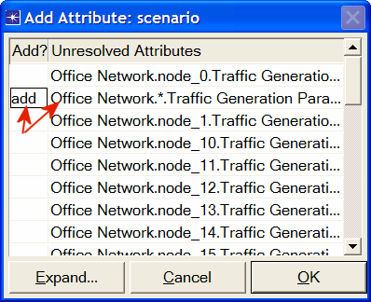
- Діалогове вікно Add Attribute
- Тепер повинні бачити Office Network. *. Traffic Generation Parameter ... в списку параметрів моделювання. Натисніть на цьому параметрі, щоб вибрати його ⇒ Натисніть кнопку Values в діалоговому вікні.
- Додайте наступні дев'ять значень. (Зауважте: Щоб додати перше значення, двічі натисніть на першій клітинці в колонці Values ​​⇒ Введіть "exponential (2)" у текстове поле і натисніть Enter. Повторіть це для всіх дев'яти значень).
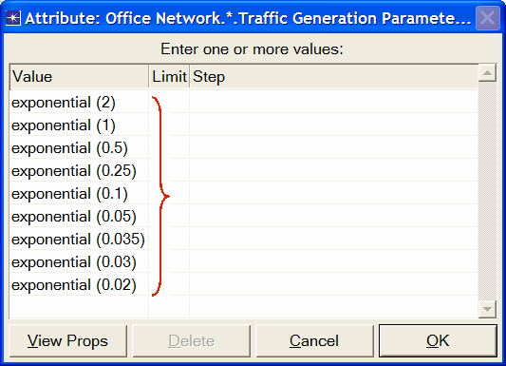
- Діалогове вікно Attribute
- Натисніть OK. Тепер погляньте на правий верхній кут діалогового вікна Simulation Configuration і упевніться, що Number of runs in set встановлено у 9
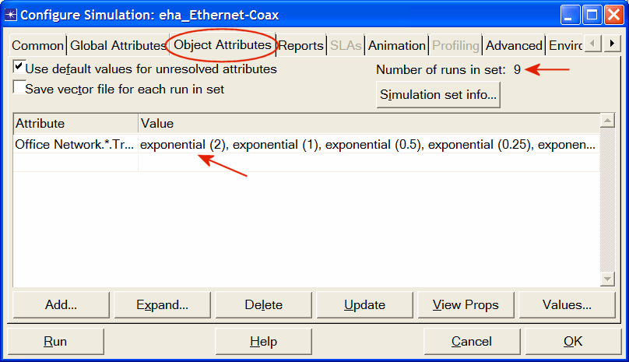
- Діалогове вікно Simulation Configuration
- Для кожного з дев'яти проходів моделювання потрібно, щоб програма моделювання зберегла скалярні значення, які представляють середню завантаження мережі і середню пропускну здатність мережі. Щоб зберегти ці скаляри, повинно налаштувати програму моделювання на збереження їх у файл. Натисніть на закладку Advanced в діалоговому вікні Configure Simulation.
- Введіть <ваші ініціали> _Ethernet_Coax в полі Scalar file.
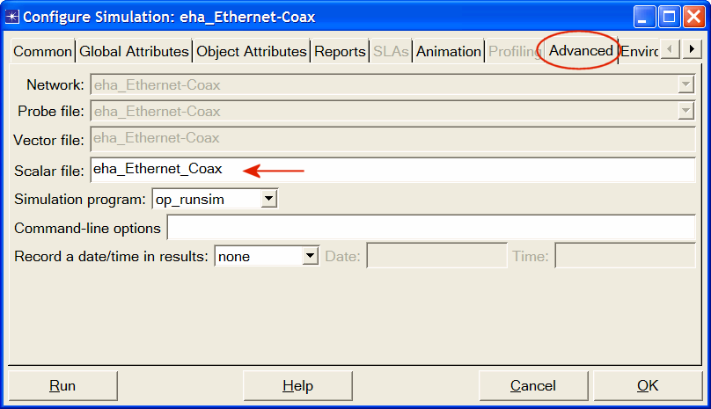
- Діалогове вікно Simulation Configuration
- Натисніть OK і потім збережіть проект.
- Вибір статистики
Щоб вибрати статистику, яка буде зібрана при моделюванні:
- Натисніть правою кнопкою миші де-небудь в робочої області проекту (але не на вузол і не на зв'язок) і виберіть у контекстному меню Choose Individual Statistics ⇒ Розкрийте ієрархію Global Statistics.
  - Розкрийте ієрархію Traffic Sink ⇒ Встановіть прапорець, наступний за Traffic Received (packets / sec). Упевніться, що вибрали статистику з одиницями виміру пакетів / сек,
  - Розкрийте ієрархію Traffic Source ⇒ Встановіть прапорець, наступний за Traffic Sent (packets / sec).
  - Натисніть OK.
- Тепер оберіть середнє значення вищезгаданої статистики як скалярний значення до кінця кожного проходу моделювання:
  - Вибрати Choose Statistics (Advanced) у меню Simulation.
  - Traffic Sent і Traffic Received повинні з'явитися під Global Statistic Probes.
Probe представляє запит користувачу для збору певної частини даних про моделювання.
  - Натисніть правою кнопкою миші на Traffic Received ⇒ Edit Attributes. Встановіть параметр scalar data в enabled ⇒ Встановіть параметр scalar type в time average ⇒ Порівняйте з наступним малюнком і натисніть OK.
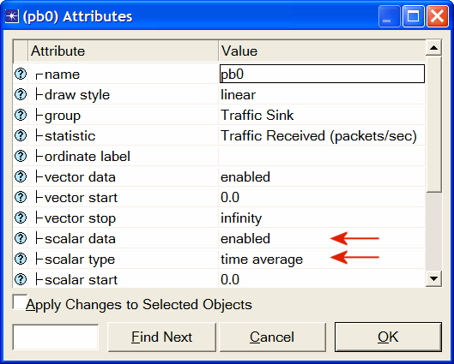
- Налаштування вікна Attributes
  - Повторіть попередній крок для Traffic Sent.
  - Вибрати Save в меню File у вікні Probe Model і потім закрийте це вікно.
  - Тепер повернулися до Project Editor. Упевніться, що проект зберегли.
- Запуск моделювання
Щоб запустити моделювання:
- Натисніть кнопку Configure / Run Simulation ⇒ Упевніться, що Duration встановлено в 15 секунд (не годин) ⇒ Натисніть Run. Залежно від швидкості процесора моделювання може зайняти декілька хвилин.
- Тепер програма моделювання закінчила дев'ять процесів, по одному для кожного значення параметра Interarrival Time (що представляє завантаження мережі). Зверніть увагу, що кожен послідовний процес займає більше часу, так як інтенсивність трафіку збільшується.
- Після дев'яти повних процесів моделювання, натисніть Close.
- Збережіть проект.
Коли повторно запускаєте моделювання, OPNET IT Guru допише нові результати до вже існуючих результатами у файлі scalar file. Щоб уникнути цього, видаліть файл scalar file перш, ніж почнете новий процес. (Зауважте: Видалення файлу scalar file після процесу призведе до втрати зібраних результатів від цього процесу).
  - Перейдіть в меню File ⇒ Виберіть Model Files ⇒ Delete Model Files ⇒ Виберіть (. оs): Output Scalars ⇒ Виберіть файл scalar file, який буде видалено; на даній закладці це <ваші ініціали> _Ethernet_Coax_Scalar ⇒ Підтвердіть видалення, натиснувши OK ⇒ Натисніть Close .
- Перегляд результатів
Щоб переглянути та проаналізувати результати:
- Вибрати View Results (Advanced) у меню Results. Відкриється Analysis Configuration.
- Відкриємо результати моделювання, збережені в scalar file. Щоб завантажити цей файл, виберіть Load Output Scalar File в меню File ⇒ Виберіть <your initials> _Ethernet-Coax у спливаючому меню.
- Вибрати Create Scalar Panel в меню Panels ⇒ Встановіть Traffic Source.Traffic Sent (packets / sec). Average в Horizontal ⇒ Встановіть Traffic Sink.Traffic Received (packets / sec). Average в Vertical ⇒ Натисніть OK.
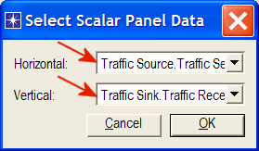
- Scalar Panel
- Одержаний графік повинен бути схожий на наступний:
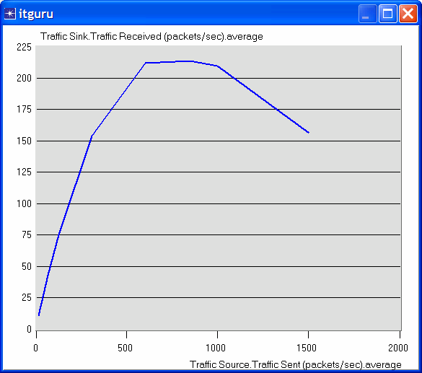
- Залежність між отриманими і посланими пакетами
Завдання
- Поясніть графік, отриманий при моделюванні, який показує залежність між отриманими і посланими пакетами. Чому пропускна спроможність знижується, коли завантаження є або дуже низькою або дуже високою?
- Створить три дубліката сценарію моделювання, реалізованого в цій лабораторній роботі. Назвіть ці сценарії Coax_Q2a, Coax_Q2b, and Coax_Q2c. Встановіть параметр Interarrival Time для Packet Generation Arguments всіх вузлів (упевніться, що вибрали Apply Changes to Selected Objects, коли будете редагувати параметр) в нових сценаріях наступним чином:
  - Сценарій Coax_Q2a: exponential (0.1)
  - Сценарій Coax_Q2b: exponential (0.05)
  - Сценарій Coax_Q2c: exponential (0.025)
У всіх вищезазначених нових сценаріях, відкрийте діалогове вікно Configure Simulation і з Object Attributes видаліть параметр з множинними значеннями (єдиний параметр, показаний у списку).
Оберіть наступну статистику для вузла 0: Ethcoax → Collision Count. Упевніться, що обрана наступна глобальна статистика: Global Statistics → Traffic Sink → Traffic Received (packet / sec). (Дивіться розділ лабораторної «Вибір Статистики»).
Запустіть моделювання для всіх трьох нових сценаріїв. Отримайте два графіка: один, відповідний колізіям вузла 0 в цих трьох сценаріях, і другий, відповідний трафіку в цих трьох сценаріях. Поясніть графіки і прокоментуйте результати. (Примітка: Щоб порівнювати результати, повинно вибрати Compare Results в меню Results після виконання моделювання).
- Щоб вивчити вплив числа станцій на роботу мережі Ethernet, створіть дублікат сценарію Coax_Q2c, який створено в пункті 2. Назвіть новий сценарій Coax_Q3. У новому сценарії видаліть вузли з непарним номером, в загальній складності 15 вузлів (вузол 1, вузол 3, ..., і вузол 29). Побудуйте графік, який порівнює кількість колізій вузла 0 в сценаріях Coax_Q2c і Coax_Q3. Поясніть графік і прокоментуйте результати.
- У моделюванні використовується розмір пакета 1024 байта (Примітка: Кожен пакет Ethernet може містити до 1500 байтів даних). Щоб вивчити вплив розміру пакета на пропускну здатність створеної мережі Ethernet, створіть дублікат сценарію Coax_Q2c, який створювали в другому пункті. Назвіть новий сценарій «Coax_Q4». У новому сценарії використовуйте розмір пакета 512 байтів (для всіх вузлів). Для сценаріїв Coax_Q2c і Coax_Q4 виберіть наступну глобальну статистику: Global Statistics → Traffic Sink → Traffic Received (bits / sec).
Повторно запустіть моделювання сценаріїв Coax_Q2c і Coax_Q4. Побудуйте графік сценаріїв Coax_Q2c і Coax_Q4, який порівнює пропускну здатність, виражену в пакетів/с, і другий графік, який порівнює пропускну здатність, виражену в біт/с. Поясніть графіки і прокоментуйте результати.
ЛАБОРАТОРНА РОБОТА №4
Сегментування мереж Ethernet
Мета: Дослідження комутаторів в локальних мережах. Моделювання та дослідження продуктивності мережі при використанні комутаторів і повторювачів.

Короткі теоретичні відомості
Є межа тому, скільки комп'ютерів може бути підключено до однієї мережі, а також обмеження на географічну область, яку може обслуговувати мережа. Комутатори застосовуються в мережах для з'єднання одного комп'ютера з іншим, навіть тоді, коли немає прямого з'єднання між цими комп'ютерами. Комутатор це пристрій, який має декілька входів і виходів і забезпечує передачу сигналу між комп'ютерами, які він з’єднує. Основною задачею комутатора є передача сигналу потрібному адресату.
Ключова проблема, яку вирішує комутатор – це визначення смуги пропускання його виходів. Якщо смуга пропускання виходу комутатора менша, ніж смуга пропускання вхідного сигналу, пакети повинні буферизуватися комутатором. Якщо це продовжуватиметься протягом тривалого часу, комутатор відкидатиме пакети. Якщо пакети відкидаються дуже часто, говорять, що комутатор перевантажений.
У цій лабораторній роботі розроблюється локальна мережа (LANs) з використанням таких комутуючих пристроїв, як комутатор і повторювач. Повторювач направляє пакет, який перебуває на будь-якому з його входів, на всі виходи незалежно від адресата пакету. З іншого боку, комутатор переправляє пакети, що поступають, на один або декілька виходів, залежно від адресата пакетів. Досліджується, як пропускна спроможність і колізія пакетів в комутаційній мережі залежать від конфігурації мережі і типів використовуваних пристроїв комутації.
Виконання роботи
- Створення нового проекту:
- Запустіть OPNET IT Guru Academic Edition ⇒ Із меню File виберіть New.
- Виберіть Project і натисніть OK ⇒ Дайте назву проекту <Ваші_ініціали>_SwitchedLAN, і сценарію OnlyHub ⇒ Натисніть OK.
- У діалоговому вікні Startup Wizard: Initial Topology , переконайтесь, що вибраний пункт Create Empty Scenario  Натисніть Next  виберіть Office із списку Network Scale  Натисніть Next три рази  Натисніть OK.
- Закрийте діалогове вікно Object Palette
- Створення мережі
Щоб створити комутаційну мережу ( switched LAN):
- Оберіть Topology ⇒ Rapid Configuration. В випадаючому меню оберіть Star і натисніть OK.
- Натисніть кнопку Select Models в діалоговому вікні Rapid Configuration. В випадаючому меню Model List оберіть ethernet и натисніть OK.
- В діалог оводі вікні Rapid Configuration, встановіть наступні 5 параметрів: Center Node Model = ethernet16_hub, Periphery Node Model = ethernet_station, Link Model = 10BaseT, Number=16, Y=50, Radius = 42 ⇒ Натисніть OK.
  - Приставка ethernet16 вказує на те, що пристрій підтримує до 16 Ethernet з’єднань.
  - Зв'язок 10BaseT представляє Ethernet зв'язок, працюючий зі швидкістю 10 Мбіт/с.
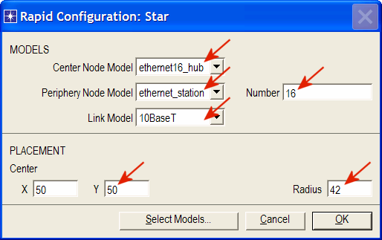
- Діалогове вікно Rapid Configuration
- Правою кнопкою миші натисніть на node_16, який є повторювачем  Edit Attributes ⇒ Поміняйте ім’я атрибуту на Hub1 і натисніть OK.
- Ви створили мережу. Вона повинна бути схожою на мережу на ілюстрації нижче.
- Упевніться, що Ви зберегли проект.
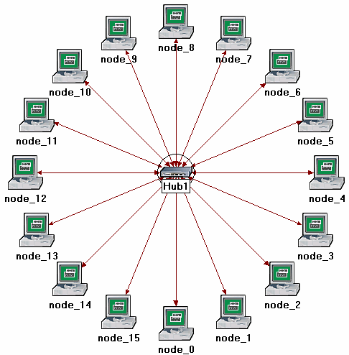
- Створена мережа
- Налаштування вузлів мережі
Тепер необхідно налаштувати трафік, що генерується вузлами:
- Натисніть правою кнопкою миші на будь-якому із 16 вузлів ⇒ Select Similar Nodes(Вибрати подібні вузли). Тепер обрані всі вузли в мережі.
- Натисніть правою кнопкою миші на будь-якому із 30 вузлів⇒ Edit Attributes(Редагувати параметри).
  - Встановіть прапорець Apply Changes to Selected Objects. Це важливо для уникнення налаштування кожного із вузлів окремо
- Розкрийте ієрархію параметрів Traffic Generation Parameters та ієрархію параметрів Packet Generation Arguments ⇒ Встановіть наступні 4 значення:
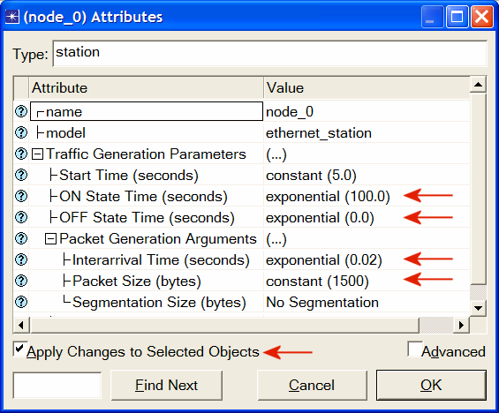
- Вікно налаштування вузлів мережі
- Натисніть ОК, щоб закрити вікно зміни параметрів.
- Збережіть свій проект.
- Вибір статистики
Щоб обрати статистику, яка буде зібрана при моделюванні:
- Натисніть правою кнопкою миші в будь-якому місці вікна проекту і у відкритому меню оберіть пункт Choose Individual Statistics (Вибір індивідуальної статистики).
- У вікні Choose Results оберіть наступні 4 статистики:
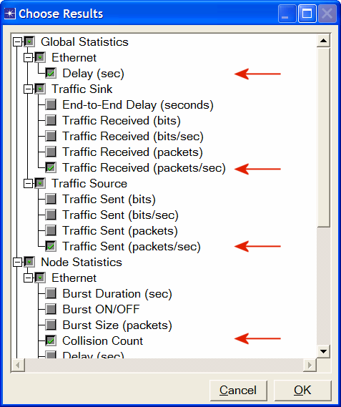
- Налаштування статистики
  - затримка Ethernet представляє собою затримку всіх пакетів отриманих всіма станціями в мережі
  - вхідний трафік (пакетів в секунду) трафік, що отримується від всіх вузлів.
  - вихідний трафік (пакетів в секунду) іде від джерела до всіх вузлів.
  - кількість колізій - це число колізій, що виникають при передачі пакетів в мережах, побудованих на концентраторах
- Натисніть OK.
- Налаштування моделювання
Тепер необхідно встановити час моделювання:
- Натисніть на кнопку Configure/Run Simulation :
- Встановіть час моделювання 2.0 minutes.
- Натисніть OK.
- Дублікат сценарію
Мережа, яку створили, використовує лише один концентратор для підключення 16 комп'ютерів. Необхідно створити іншу мережу, яка використовуватиме комутатор, і спостерігати, як це позначиться на продуктивності мережі. Для цього ми створимо дублікат поточної мережі:
- Оберіть Duplicate Scenario із меню Scenarios і дайте йому ім’я HubAndSwitch ⇒ і Натисніть OK.
- Відкрийте Object Palette натиснувши на значок . Переконайтеся в тому, що вибраний Ethernet в випадаючому списку.
- Необхідно помістити концентратор і комутатор в новий сценарій.
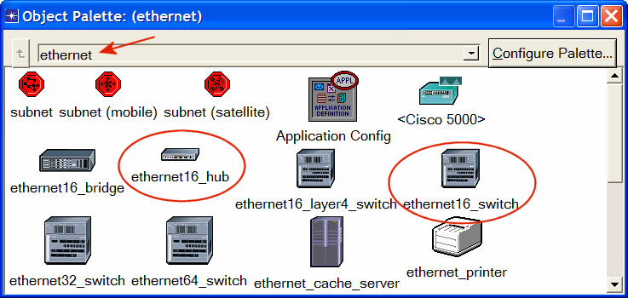
- Вікно Object Palette
- Щоб додати Hub, натисніть на його зображення ⇒ Перемістіть курсор в робочу область ⇒ Помістіть помножувач у вибрану вами область. Натисніть правою кнопкою миші, аби показати, що закінчили використовувати об'єкт «Hub».
- Подібним чином додайте комутатор Switch.
- Закрийте Object Palette
- Натисніть правою кнопкою миші по новому помножувачу ⇒ Edit Attributes ⇒ Змініть ім'я атрибуту на Hub2 і натисніть OK
- Натисніть правою кнопкою миші на комутатор ⇒ Edit Attributes ⇒ Змініть ім’я атрибута на Switch і натисніть OK
- Переконфігуруйте мережу сценарію HubAndSwitch, щоб вона виглядала наступним чином.
Примітки:
  - Аби видалити зв'язок, оберіть Cut з меню Edit (або натисніть клавішу Delete ). Можна обрати декілька зв'язків і видалити їх всі разом.
  - Для додавання нового зв'язку використовуйте 10BaseT зв'язок з Object Palette
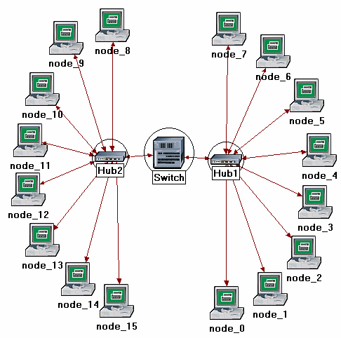
- Сценарій HubAndSwitch
- Збережіть проект.
- Запуск моделювання
Щоб запустити моделювання для двох сценаріїв одночасно:
- Оберіть Manage Scenarios із меню Scenarios
- Змініть значення в колонці Results на <collect> (или <recollect>). Для обох сценаріїв. Порівняєте з наступним зображенням.
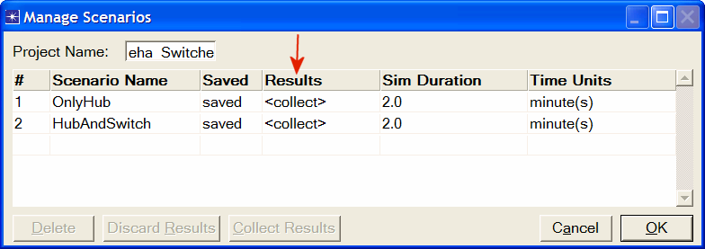
- Діалогове вікно Manage Scenarios
- Натисніть Ok для того, щоб запустити обидва моделювання. Залежно від швидкості вашого процесора це може зайняти до декількох хвилин.
- Після того, як обидва моделювання буде завершено, натисніть Close.
- Збережіть проект.
- Перегляд результатів
Щоб проглянути і проаналізувати результати:
- Оберіть Compare Results із меню Results
- У правому нижньому випадаючому меню робочого вікна Compare Results змініть значення As Is на time_average, як показано на малюнку.
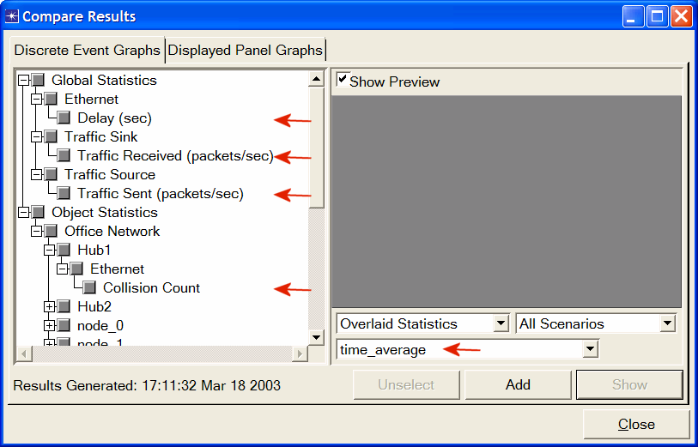
- Діалогове вікно Compare Results
-Time_average обчислюється шляхом ділення загального об'єму переданих даних на час їх передачі.
- Оберіть статистику Traffic Sent і натисніть Show. Отриманий графік має бути схожий на приведений нижче. Можна побачити, що трафік обох сценаріїв практично ідентичний.
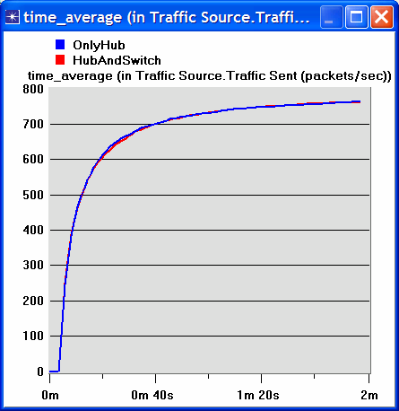
- Статистика Traffic Sent
- Оберіть статистику Traffic Received і натисніть Show Отриманий графік має бути схожий на приведений нижче. Як Ви бачите, трафік в другому сценарії HubAndSwitch, розташований трохи вище ніж сценарій OnlyHub
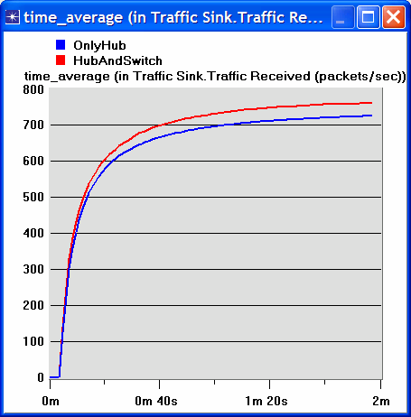
- Статистика Traffic Reccieved
- Оберіть статистику Delay і натисніть Show. Отриманий графік має бути схожий на приведений нижче. (Примітка: Результати можуть варіюватися залежно від різного розташування вузлів).
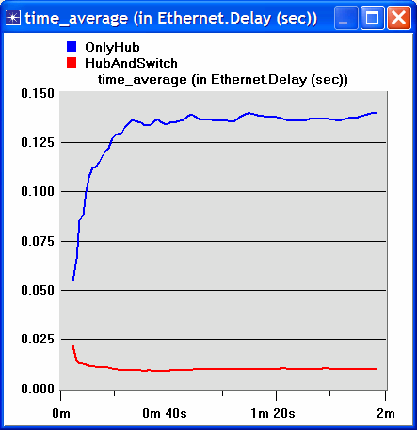
- Статистика Delay
- Оберіть статистику Collision Count для Hub1 і натисніть Show.
- На отриманому графіку клацніть правою кнопкою миші будь-де в області графа ⇒ Оберіть Add Statistic ⇒ Розкрийте дерево ієрархій, як показано нижче ⇒ Оберіть статистику Collision Count для Hub2 ⇒ Змініть As Is на time_average ⇒ та натисніть Add.
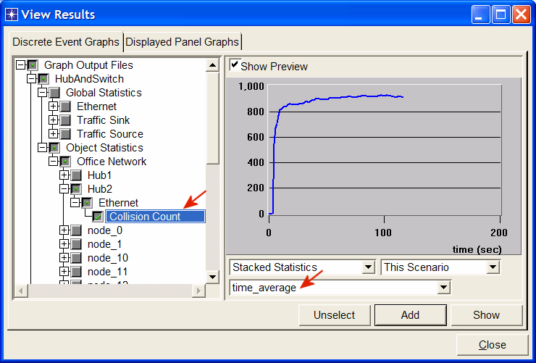
- Діалогове вікно View Results
- Остаточний графік має бути схожий на приведений нижче.
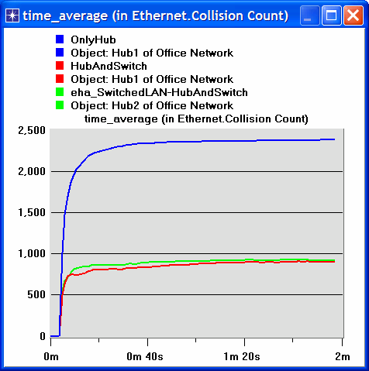
- Статистика Collision Count
- Збережіть проект.
Завдання
- Поясніть, чому при додаванні комутатора в мережу отримуємо кращі характеристики по продуктивності мережі і затримці.
- Проаналізували кількість колізій при використанні концентраторів. Чи можете проаналізувати кількість колізій при використанні комутаторів? Поясніть відповідь.
- Створіть два нові сценарії. Перший – такий же самий сценарій як OnlyHub, але із заміною концентратора на комутатор. Другий новий сценарій – той же сценарій HubAndSwitch, але із заміною двох концентраторів двома комутаторами; видаліть старий комутатор, і з'єднайте тільки що додані комутатори зв'язком 10BaseT link. Порівняєте роботу цих чотирьох сценаріїв з точки зору затримки, продуктивності і кількості колізії. Проаналізуйте результати. Примітка: Аби замінювати повторювач комутатором, натисніть правою кнопкою миші на повторювачі і встановіть в його параметрах model значення ethernet16_switch.
ЛАБОРАТОРНА РОБОТА №5
Проектування корпоративної мережі на базі технології Ethernet
Мета: Освоїти основи проектування мережі, а також дослідження таких понять, як користувачі, послуги, розміщення хостов.
Короткі теоретичні відомості
Основним завданням є оптимізація мережевого проекту. Моделювання широко використовуються для аналізу концептуального проекту мережі. Зазвичай, до кінцевого рішення по здійсненню проекту, первинний концептуальний проект кілька разів удосконалюється. Метою цього є отримання проекту, який оптимізує роботу мережі з врахуванням обмеження вартості і надання необхідних послуг різним користувачам. Після реалізації мережі повинна проводиться періодична оптимізація мережі, аж до завершення її експлуатації, аби забезпечити максимально ефективну роботу мережі і контроль по використанню мережевих ресурсів.
У даній лабораторній роботі буде побудовано мережу для організації, що складається з чотирьох відділів: дослідницького відділу, відділу розробки, відділу електронної торгівлі та відділу продажі. За допомогою моделі локальної мережі (LAN) можна промоделювати декілька серверів і клієнтів в одному об'єкті моделювання. Дана модель значно скорочує як об'єм роботи по конфігурації мережі, так і об'єм пам'яті, необхідної для моделювання. Можливо визначати необхідний профіль, який визначатиме шаблон додатків, використовуваних користувачами кожного з департаментів організації. В кінці цієї лабораторної роботи можнапобачити, як різні вирішення проектування можуть впливати на ефективність роботи мережі.

Порядок виконання роботи
- Створення нового проекту
- Запустіть OPNET IT Guru Academic Edition ⇒ Оберіть New із меню File.
- Оберіть Project і натисніть OK. Дайте проекту назву <ваші_ініціали>_NetDesign, оберіть сценарій SimpleNetworkнатисніть OK.
- У майстрі запуску: діалогове вікно Initial Topology, впевніться, що обраний сценарій Create Empty Scenario  Натисніть Next  Оберіть Campus із списку Network Scale ⇒ Натисніть Next ⇒ Оберіть Miles із випадаючого меню Size і встановіть 1 для осей X Span і Y Span ⇒ Натисніть Next ⇒ Двічі натисніть OK.
- Створення і конфігурація мережі
- Діалогове вікно Object Palette тепер повинно знаходитися вверху робочого вікна проекту. Якщо це не так, натисніть для того, щоб відкрити його. Впевнітьсь, що internet_toolbox вибраний з випадаючого меню на панелі об’єктів.
- Додайте на робоче вікно проекту наступні об’єкти: Application Config, Profile Config i subnet.
  - Application Config використовується для налаштування додатку, який налаштовує профілі користувача.
  - Profile Config описує активні шаблони користувачів або групи користувачів під час використання додатку. Використовуйте Application Config перед використанням Profile Config.
  - Щоб додати об’єкт із панелі натисніть на його іконку на панелі об’єктів ⇒ Наведіть мишку на робоче вікно ⇒ Натисніть ліву кнопку миші для розміщення об’єкта. Праву кнопку натисніть для завершення роботи. Робоче вікно повинно містити наступні три об’єкта:
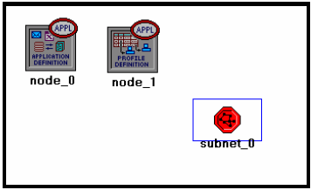
- Додавання об’єктів
- Закрийте діалогове вікно Object Palette і збережіть проект.
- Конфігурація служб
- Натисніть правою кнопкою на закладці Application Config ⇒ Edit Attributes ⇒ Замініть атрибут name на Applications ⇒ Замініть атрибут Applications Definitions на Default ⇒ Натисніть Ok.
- Натисніть правою кнопкою на закладці Profile Config ⇒ Edit Attributes ⇒ змініть атрибут name на Profiles ⇒ Замініть атрибут Profile Configurations на Sample Profile ⇒ Натисніть Ok.
Sample Profile забезпечує шаблони додатків, які задіяні користувачами, такими як інженери, дослідники, продавці та користувачі мультимедіа.
- Конфігурація підмережі
- Натисніть правою кнопкою на subnet ⇒ Edit Attributes ⇒ Замініть атрибут name на Engineering і натисніть Ok.
- Двічі натисніть на закладці Engineering. Ви побачите пусте робоче вікно, яке показує, що підмережа не містить об’єктів.
- Відкрийте панель об’єктів  і впевніться, що internet_toolbox і досі встановлений.
- Додайте наступні елементи на робочому вікні підмережі: 10BaseT LAN, ethernet16 Switch, 10BaseT link для з’єднання LAN з комутатором Switch  Закрийте панель.
- Натисніть правою кнопкою миші на закладці 10BaseT LAN ⇒ Edit Attributes ⇒ Замініть атрибут name на LAN ⇒ Впевніться, що атрибут Number of Workstation має значення 10. Натисніть на колонку Value для атрибута Application: Supported Profiles і оберіть Edit. Повинні отримати таблицю, в якій потрібно:
  - встановити число рядків rows в 1.
  - встановити Profile Name в Engineer.
  - натисніть двічі Ok.
Тільки що створений об’єкт це еквівалент LAN топології «зірка» із 10 робочих станцій. Трафік, який вироблюють користувачі цієї LAN-мережі схожий на трафік, які виробляють інженери LAN.
- Змініть назву комутатора ethernet16 Switch на Switch.
- Підмережа повинна виглядати так, як показано на малюнку
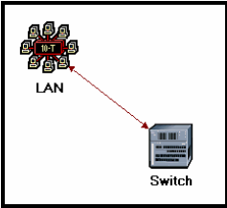
- Створена підмережа
- Збережіть проект.
- Конфігурація відділів
- Закінчили конфігурацію підмережі відділу Інженерів. Щоб повернутися до вікна головного проекту натисніть на кнопку  Go to the higher level.
Підмережі інших департаментів організації повинні бути такими же, за виключенням підтриманих конфігурацій.
- Зробіть три копії щойно створеної підмережі Engineering: натисніть на закладці Engineering ⇒ із меню Edit оберіть Copy ⇒ Із меню Paste оберіть Paste три рази, помістивши під мережу на робоче вікно для створення нових під мереж.
- Змініть назву (натисніть правою кнопкою миші на під мережі та оберіть Set Name) і розмістіть під мережі як показано нижче:
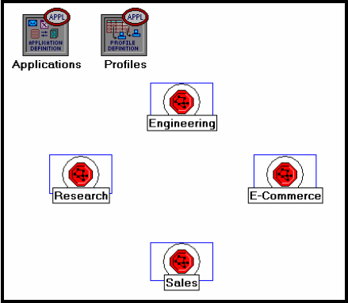
- Розміщення підмереж
- Двічі натисніть правою кнопкою миші на закладці Research ⇒ оберіть для атрибутів цієї LAN-мережі Edit ⇒ оберіть Edit для значення Applications: Supported Profiles атрибут ⇒ замініть значення Profile Name із Engineer на Researcher ⇒ двічі натисніть Ok ⇒ поверніться на верхній рівень натиснувши кнопку .
- Повторіть крок 4 з закладкою Sales і назначте Profile Name профіль Sales Person.
- Повторіть крок 4 з закладкою E-Commerce і назначте Profile Name профіль E-Commerce Customer.
- Збережіть проект.
- Конфігурація серверів
Тепер повинно налаштувати підмережу, яка містить сервери. Сервери повинні підтримувати додатки визначені в назначених профілях. Можна двічі обрати ці додатки змінюючи атрибути нашої закладки Profile. Перевірте кожний рядок під ієрархією Applications, яка в свою чергу знаходиться під ієрархією Profile Configurations. Побачте, що нам потрібні сервери, які підтримують наступні додатки: перегляд Web, Email, Telnet, обмін файлами, БД і друк файлів.
- Відкрийте панель Object Palette  і додайте нову підмережу subnet ⇒ змініть назву нової підмережі на Servers ⇒ двічі натисніть правою кнопкою миші на закладці Servers, щоб ввійти в її робоче вікно.
- Із панелі Object Palette додайте три сервери ethernet_servers, один ethernet16_switch і три 10BaseT зв’язків, щоб з’єднати сервери з комутатором.
- Закрийте панель Object Palette.
- Змініть назву серверів і комутаторів наступним чином:
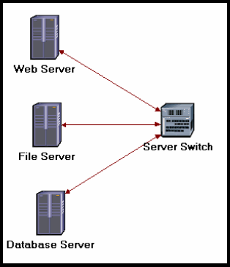
- Назві елементів
- Натисніть правою кнопкою миші на кожному із серверів і оберіть Edit значення Applications: Supported Services атрибут.
  - для Web Server додайте чотири рядка, щоб підтримувати наступні служби: Web Browsing (Light HTTP1.1), Email(Light) і Telnet Session (Light);
  - для File Server додайте чотири рядка, щоб підтримати наступні служби: Database Access (Light).
- Поверніться в робоче вікно проекту натиснувши кнопку Go to the higher level.
- Збережіть проект.
- З’єднання підмереж
Тепер підмережі готові для з’єднання.
- Натисніть Open на панелі Object Palette 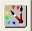 і додайте 4 зв’язки 100BaseT для з’єднання підмереж відділів до підмережі Servers.
Після того як встановите кожний зв'язок, впевніться, що він налаштований на з’єднання з «комутаторами» в обох підмережах. Зробіть це обравши їх із випадаючого меню, як показано нижче:
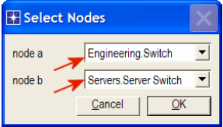
- Діалогове вікно Select Nodes
- Закрийте панель Object Palette.
- Тепер ваша мережа повинна виглядати наступним чином:
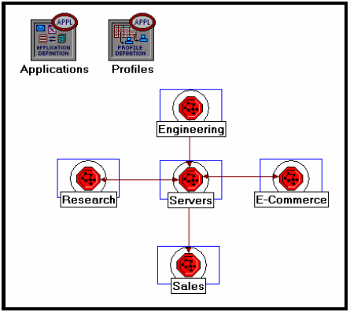
- Готова мережа
- Збережіть проект.
- Вибір статистики
Щоб протестувати ефективність мережі заберіть одну із можливих статистик:
- Натисніть правою кнопкою миші на робочому вікні та оберіть Choose Individual Statistics із випадаючого вікна.
- В діалоговому вікні Choose Results оберіть наступну статистику:
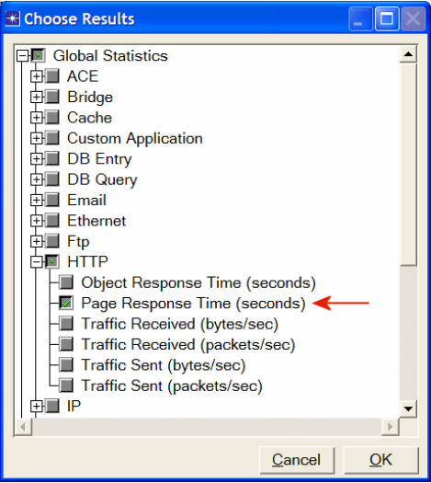
- Діалогове вікно Choose Statistics
Rage Response time час необхідний для відкриття сторінки.
- Натисніть Ok.
- Налаштування моделювання
Тепер ми налаштуємо тривалість моделювання:
- Натисніть на кнопку Configure/Run Simulation 
- Встановіть тривалість 30.0 minutes.
- Натисніть Ok.
- Дублювання сценарію
В щойно створеній мережі в зв’язках відсутній зворотній трафік. В реальних мережах частіше за все це не так. Створить дублікат сценарію SimpleNetwork, але с двонаправленим трафіком в зв’язках 100BaseT.
- Оберіть Duplicate Scenario із меню Scenarios і назвіть його BusyNetwork ⇒ натисніть Ok.
- Оберіть всі зв’язки 100BaseT одночасно (натисніть на всіх їх утримуючи кнопку Shift) ⇒ натисніть правою кнопкою на одному із них ⇒ edit Attributes ⇒ встановіть Apply Changes to Selected Object чек-боксу.
- Розширте ієрархію атрибуту Background Utilization ⇒ розширте ряд row 0 ієрархії ⇒ назначте 99 до background utilization(%), як показано.
Link Utilization це процент використання (завантаження) каналу зв’язку.
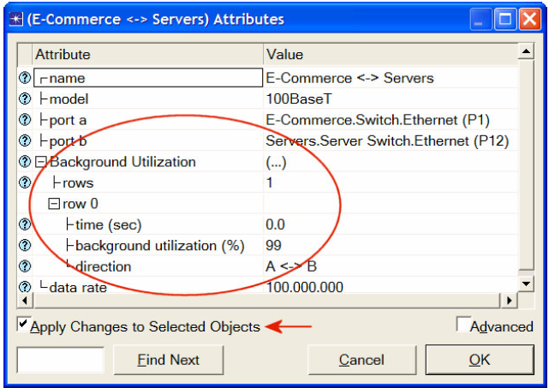
- Вікно налаштування сценарію BusyNetwork
- Натисніть Ok.
- Збережіть проект.
- Запуск моделювання
Щоб запустити моделювання для обох сценаріїв одночасно:
- В меню Scenarios оберіть Manage Scenarios.
- Змініть значення під колонкою Results на <collect> (або <recollect>) для обох сценаріїв. Порівняйте з прикладом.
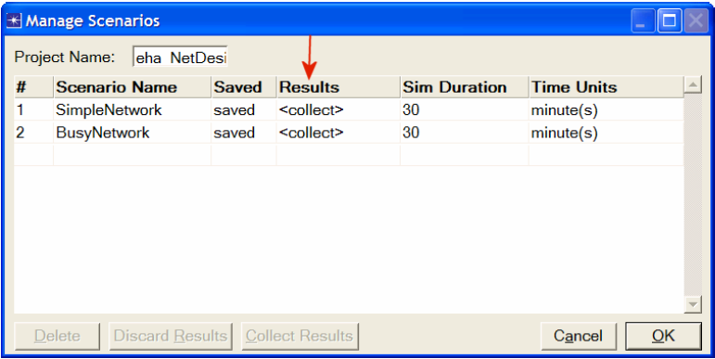
- Діалогове вікно Manage Scenarios
- Натисніть Ok , щоб запустити два моделювання. В залежності від швидкості вашого процесору вони можуть продовжуватися декілька секунд.
- Після завершення двох моделювань, натисніть Close.
- Збережіть проект натиснувши Save.
- Перегляд результатів
Для перегляду і аналізу результатів:
- Оберіть Compare results із меню Results.
- Замініть випадаюче меню в правій нижній частині діалогового вікна Compare Results із As Is до time_average, як показано нижче.
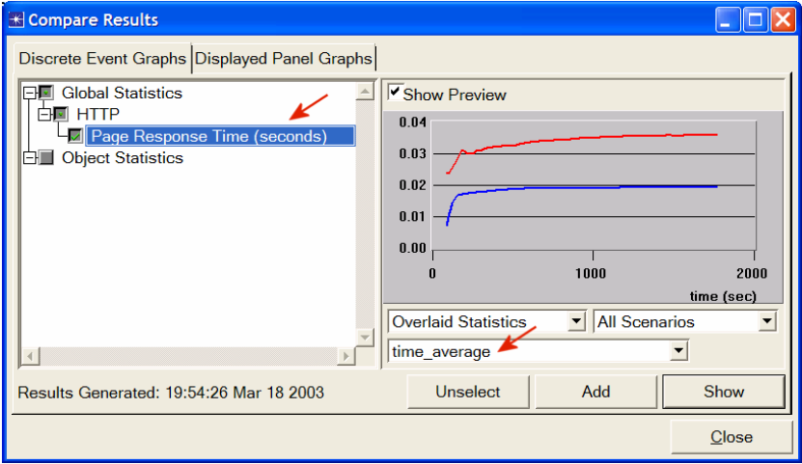
- Діалогове вікно Compare Results
- Оберіть статистику Page Response Time (seconds) і натисніть Show. Результуючий графік повинен виглядати приблизно так:
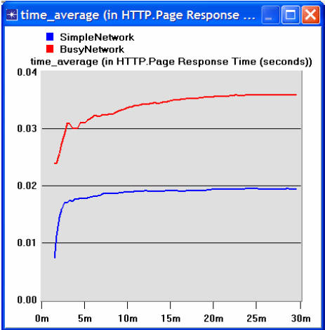
- Статистика Page Response Time
- Додаткові матеріали
OPNET Налаштування додатків і профілів: із меню Protocols оберіть Applications ⇒ model Usage Guide ⇒ Configuration Profiles and Applications.
Завдання
- Проаналізуйте результат тривалості відповіді HTTP сторінки. Виконайте чотири інших статистики на вибір. Отримайте графіки, які порівнюють отриману статистику. Прокоментуйте результати.
- В сценарії BusyNetwork вивчіть utilization% ЦП в серверах (натисніть правою кнопкою миші на кожному сервері і оберіть Choose Individual Statistics CPU Utilizations).
- Створіть новий сценарій, як дублікат сценарію BusyNetwork. Назвіть новий сценарій, як Q3_OneServer. Замініть три сервери на один, який підтримує всі необхідні сервіси і функції. Вивчіть utilization% ЦП цього сервера. Порівняйте отриману в цьому пункті utilization з utilization в попередньому пункті.
- Створіть новий сценарій як дублікат сценарію BusyNetwork. Назвіть його Q4_FasterNetwork. В сценарії Q4_FasterNetwork змініть всі 100BaseT точки на 10Gbps Ethernet точки та поміняйте всі 10BaseT точки на 100BaseT точки. Проаналізуйте, як збільшилась пропускна здатність каналу (наприклад, порівняйте HTTP тривалість відповіді сторінки в новому сценарії і старих BusyNetwork).
ЛАБОРАТОРНА РОБОТА №6
Дослідження ефективності протоколу маркерного доступу на прикладі мереж Token Ring
Мета: Дослідити функціонування мережі Token Ring.
Короткі теоретичні відомості
Мережі token ring складаються з безлічі вузлів, з'єднаних у кільце. Технологія token ring містить розподілений алгоритм, який контролює кожен вузол на можливість передачі. У зв'язку з особливістю побудови кільця, збій будь-якого вузла або зв'язку приведе в неробочий стан всю мережу. Це проблема може бути вирішена використанням топології «зірка». Концентратор token ring відомий також під назвою multistation access unit (MSAU). MSAU використовуються майже завжди, тому що забезпечують надійність і легкість додавання і видалення вузлів.
Маркер (token) – спеціальна послідовність біт, яка циркулює в кільці; кожен вузол отримує маркер від попереднього вузла і передає наступному. Коли вузол, у якого є кадр для передачі, отримує маркер, він вилучає маркер з кільця і замість маркера вставляє свій кадр. Коли кадр повертається до відправника, відправник вилучає кадр з кільця і знову повертає в кільце маркер. Час утримання маркера (token holding time або THT) – це час, протягом якого вузол може утримувати маркер. З цього визначення випливає, що THT має вплив на використання і рівноправність вузлів мережі, де використання це міра вимірювання пропускної здатності мережі, яка доступна в даному кільці.
Виконання роботи
У цій лабораторній роботі, будується мережа token ring, що складається з 14 вузлів, з'єднаних в зірку. Пропускна здатність кожного лінка - 4 Mbps. Вивчається, як на використання і затримки мережі впливають завантаженість мережі і THT.
- Створення нового проекта
Створіть новий проект для мережі token ring:
- Запустіть OPNET IT Guru Academic Edition ⇒ Виберіть New в меню File.
- Вибрати Project ⇒ Натисніть OK ⇒ Назвіть проект <Ваші ініціали> _Token, і сценарій Balanced ⇒ Натисніть OK.
- У діалоговому вікні Startup Wizard: Initial Topology упевніться, що вибрано Create Empty Scenario (Створити порожній сценарій) ⇒ Натисніть Next ⇒ Виберіть Office зі списку Network Scale ⇒ Тричі натисніть Next ⇒ Натисніть OK
- Оберіть Object Palette “Token Ring” збережіть свій проект.
- Створення мережі
Щоб створити нашу мережу:
- Створіть конфігурацію мережі: виберіть Topology ⇒ Rapid Configuration. У випадаючому меню виберіть Star і натисніть OK.
- Натисніть кнопку Select Models в діалоговому вікні Rapid Configuration. У випадаючому меню виберіть token_ring і натисніть OK.
- У діалоговому вікні Rapid Configuration встановіть наступні параметри.
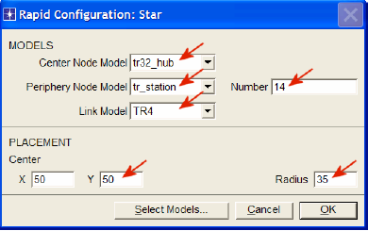
- Значення параметрів
    - Модель вузла tr_32hub - це концентратор token ring, підтримує до 32 підключень з пропускною здатністю 4 або 16 Mbps. Концентратор пересилає вхідні пакети на наступний порт. Черги пакетів відсутні. Час обробки пакетів в концентраторі дорівнює нулю.
    - TR4 з'єднує 2 вузла мережі token ring на швидкості 4 Mbps.
- Ви створили мережу. Вона повинна бути схожа на ілюстрацію нижче.
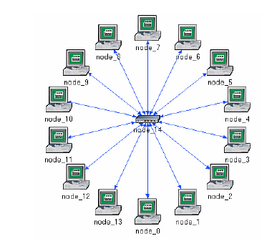
- Ілюстрація створеної моделі
- Упевніться, що проект зберегли.
- Налаштування вузлів мережі
В даному пункті налаштується значення THT вузлів і трафік які вони генерують. Щоб налаштувати THT вузлів необхідно використовувати модель вузлів tr_station_adv, замість поточної моделі - tr_station.
- Натисніть правою кнопкою мишки на будь-якому з 14 вузлів мережі => Виберіть Select Similar Nodes. Тепер вибрані всі вузли мережі.
- Натисніть правою кнопкою мишки на будь-якому з 14 вузлів мережі => Edit Attributes. Вибрати Apply Changes to Selected Objects. Це допоможе уникнути перенастроювання кожного вузла окремо.
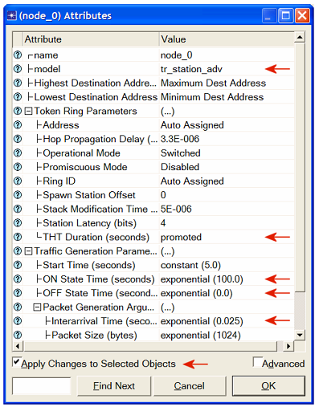
- Застосовування змін до усіх вибраних елементів
THT (token holding time-час утримання маркера) визначає найбільший час використання маркера MAC'ом до його звільнення.
Interarrival time - час між формуваннями пакетів.
- Натисніть на змінну tr_station і виберіть Edit із меню, що випадає. Потім виберіть tr_station_adv з випадаючого меню.
- Щоб протестувати мережу для різних значень THT, необхідно встановити значення параметра THT в «promoted». Це дозволить призначати різні значення параметру THT при моделюванні. Для цього розкрийте гілку Token Ring Parameters і правою кнопкою миші на THT Duration вибрати Promote Attribute to Higher Level.
- Розкрийте гілку Traffic Generation Parameters призначте exponential (100) для атрибута ON State Time, призначте exponential (0) для атрибута OFF State Time (примітка: пакети формуються тільки в стані "ON").
- Розкрийте гілку Packet Generation Arguments призначте exponential (100) для параметра Interarrival Time.
- Натисніть OK для повернення в редактор проектів (Project Editor).
- Збережіть проект.
- Налаштування моделювання
Для дослідження впливу THT необхідно виконати наступні дії:
- Натисніть кнопку Configure / Run Simulation:
- Переконайтеся, що обрана закладка Common і назначте параметру Duration значення 5 хвилин
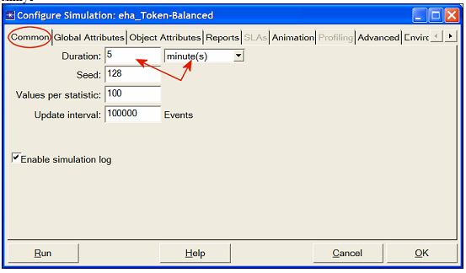
- Значення Duration
- Виберіть вкладку Object Attributes і натисніть кнопку Add.
- Як показано далі в діалоговому вікні Add Attribute, необхідно додати значення THT Duration для всіх вузлів. Для цього додайте невизначене значення Office Network. *. Token Ring Parameters [0]. THT Duration (той атрибут, для якого було вказано значення «promoted») натисканням на відповідне поле в колонці аdd. Натисніть OK.
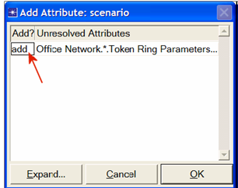
- Додавання атрибуту
- Тепер знайдіть Office Network. *. Token Ring Parameters [0]. THT Duration в списку параметрів об'єктів моделірованмя. Натисніть на значення, а потім кнопку Values як показано нижче.
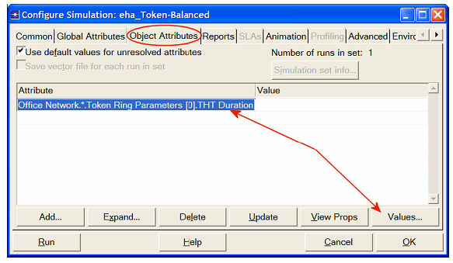
- Додавання нових значень до об'эктыв моделювання
- Додайте наступні 6 значень
Примітка: Додати перше значення можна по подвійному натисненню миші на першому полі колонки Value. Наберіть "0.01" і натисніть Enter. Повторити дії для всіх шести значень.
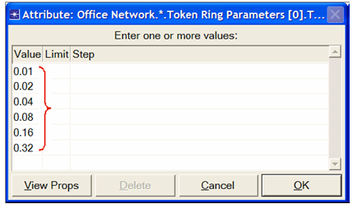
- Величини значень
- Натисніть ОК. Тепер подивіться у верхній правий кут діалогового вікна Simulation Configuration і переконайтеся, що кількість запусків (Number of runs in set) дорівнює шести.
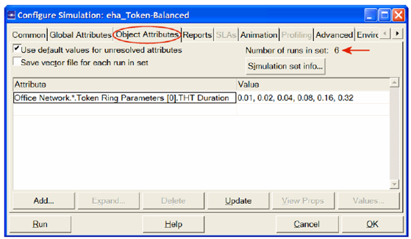
- Перевірка кількості значень
- Для кожного з шести запусків моделювання необхідно зберігати «скалярні» значення, які представляють «середні» значення характеристик, одержуваних у результаті моделювання. Для порівняння цих скалярів, необхідно зконфігурувати моделювання, щоб дані були збережені у файл. Натисніть на закладку Advanced в діалоговому вікні Configure Simulation.
- Додайте в полі Scalar file запис вигляду <ініціали> _Token_Balanced
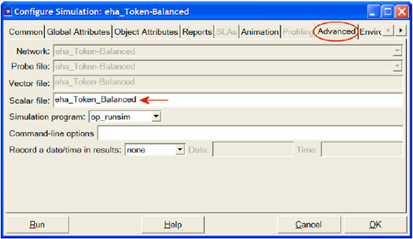
- Приклад Scalar file
- Натисніть ОК для збереження проекту.
- Вибір статистики
Щоб вибрати статистику, яка буде зібрана при моделюванні:
- Натисніть правою кнопкою миші де-небудь в робочої області проекту (але не на вузол і не на зв'язок) і виберіть у контекстному меню Choose Individual Statistics ⇒ Розкрийте ієрархію Global Statistics.
  - Розкрийте ієрархію Traffic Sink ⇒ Встановіть прапорець, наступний за Traffic Received (packets/sec). Упевніться, що вибрали статистику з одиницями виміру пакетів/с,
  - Розкрийте ієрархію Traffic Source ⇒ Встановіть прапорець, наступний за Traffic Sent (packets/sec).
  - Натисніть OK.
- Тепер зберіть середнє значення вищезгаданої статистики як скалярне значення до кінця кожного проходу моделювання:
  - Вибрати Choose Statistics (Advanced) у меню Simulation.
  - Traffic Sent і Traffic Received повинні з'явитися під Global Statistic Probes.
Probe представляє запит користувачу для збору певної частини даних про моделювання.
  - Натисніть правою кнопкою миші на Traffic Received ⇒ Edit Attributes. Встановіть параметр scalar data в enabled ⇒ Встановіть параметр scalar type в time average ⇒ Порівняйте з наступним малюнком і натисніть OK.
  - Повторіть попередній крок для Traffic Sent та Utilization.
  - Вибрати Save в меню File у вікні Probe Model і потім закрийте це вікно.
  - Тепер Ви повернулися до Project Editor. Упевніться, що проект зберегли.
- Зміна способу знаходження середнього значення статистики
- Так як нам необхідно проаналізувати залежність ефективності мережі від ТНТ, то ТНТ має бути доданий як вхідний параметр. Для цього робимо наступне:
  - Вибираємо Create Attribute Probe з меню Objects. Тепер створене нове поле в Attribute Probes.
  - Натискаємо правою кнопкою на тільки що доданому поле і вибираємо Choose Attributed Object з меню, що випадає. Вибираємо Office Network. Натискаємо на node_0, і потім OK.
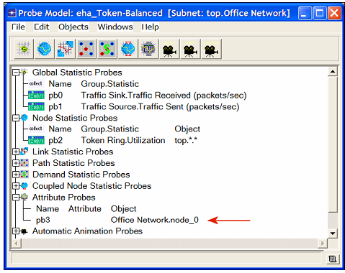
- Додавання атрибуту Office Network
  - Натискаємо правою кнопкою на полі і вибираємо Edit Attributes з випадаючого меню. Встановлюємо значення Token Ring Parameter [0]. THT в "attribute" і натискаємо ОК.
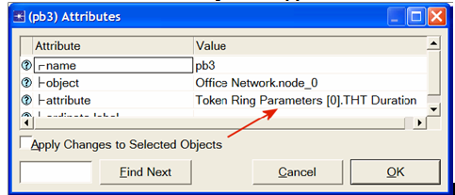
- Встановлення значення Token Ring
- У вікні Probe Model в меню File вибираємо зберегти, і потім закриваємо вікно.
- Ви повернулися Project Editor. Збережемо проект.
- Дублювання сценарію
Сценарій мережі token ring, який тільки що здійснювали, балансує розподіл генерованого трафіку у всіх вузлах однаково. Створіть «незбалансований» сценарій. Для цього:
- Вибрати Duplicate Scenario з меню Scenarios і дайте йому ім'я Unbalanced. Натисніть OK.
- Вибрати node_0 і node_7, клацаючи з натиснутою клавішею shift на кожному з вузлів. Натисніть правою кнопкою миші на одному з вибраних вузлів і виберіть Edit Attributes. Розкрийте ієрархію Traffic Generation Parameters. Розкрийте ієрархію Packet Generation Arguments. Змініть значення атрибута Interarrival Time в exponential (0.005). Переконайтеся що поле Apply Changes to Selected Objects вибрано перед натисканням кнопки OK.
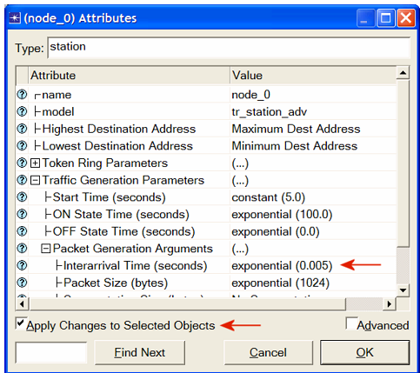
- Перевірка встановлених прапорців
- Вибрати всі вузли крім node_0 і node_7. Натисніть правою кнопкою миші на одному з вибраних вузлів і виберіть Edit Attributes. Змініть значення атрибута Interarrival Time на exponential (0.075). Переконайтеся що поле Apply Changes to Selected Objects вибрано перед натисканням кнопки OK.
- Натисніть де завгодно у робочій області, для зняття виділення з об'єкту.
- Натисніть на кнопку Configure / Run Simulation. Натисніть на вкладку Advanced в діалозі Configure Simulation. Призначте <your initials> _Token_Unbalanced текстовому полю Scalar file.
- Натисніть OK і потім збережіть проект.
- Запуск моделювання
Щоб одночасно запустити моделювання для обох сценаріїв:
- Перейдіть до меню Scenarios. Вибрати Manage Scenarios.
- Змініть значення під колонкою Results на <collect> (або <recollect>) для обох сценаріїв як зазначено на наступному малюнку.
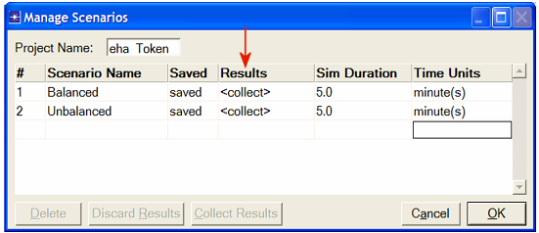
- Заміна значень елементів колонки Result на <collect>/<recollect>
- Натисніть OK, щоб виконати моделювання. Залежно від швидкості вашого процесора, це може зайняти кілька хвилин.
- Після завершення 12 запусків (по 6 для кожного з сценаріїв) натисніть Close.
- Збережіть проект.
Якщо повторно виконаете моделювання, OPNET IT Guru "додасть" нові результати до існуючих результатами в скалярному файлі. Щоб уникнути цього видаліть скалярний файл перед новим запуском. Для цього перейдіть в меню File. Вибрати Model Files == >> Delete Model Files. Зі списку виберіть other model types. Виберіть (. Os): Output Scalars. Вибрати скалярний файл, який потрібно видалити (в даній лабораторній роботі це <your initials> _Token_Balanced_Scalar і <your initials> _Token_Unbalanced_Scalar). Натисніть Close.
- Перегляд результатів
Щоб переглянути та проаналізувати результати:
- Вибрати View Results (Advanced) у меню Results. Відкриється Analysis Configuration.
- Відкриємо результати моделювання, збережені в scalar file. Щоб завантажити цей файл, виберіть Load Output Scalar File в меню File ⇒ Виберіть <your initials>_Token_Balanced у спливаючому меню.
- Вибрати Create Scalar Panel в меню Panels ⇒ Встановіть Traffic Source.Traffic Sent (packets / sec). Average в Horizontal ⇒ Встановіть Traffic Sink.Traffic Received (packets / sec). Average в Vertical ⇒ Натисніть OK.
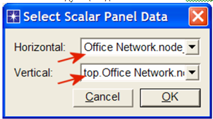
- Створення Scalar Panel
- Для зміни заголовка графіка, клікніть правою кнопкою миші в області графіка і виберіть Edit Graph Properties. Змінити Custom Title на Balanced Utilization як показано нижче:
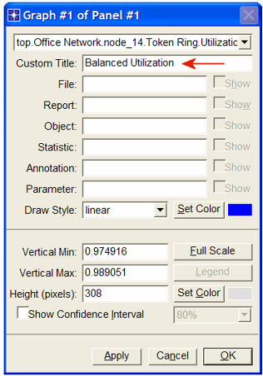
- Зміна заголовку графуку
- Натисніть OK. Результуючий графік повинен бути схожим на графік показаний нижче. Не закриваючи графік продовжуйте з наступного кроку.
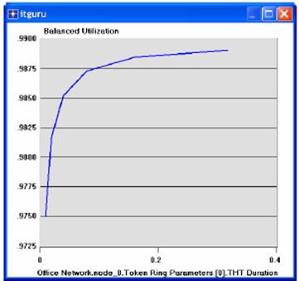
- Приклад побудованого графіку
- Для порівняння зі сценарієм Unbalanced, завантажте його скалярний файл, виберіть Load Output Scalar File з меню File ⇒ <ваші початкові> _Token_Unbalanced з випадаючого меню.
- Вибрати Create Scalar Panel з меню Panels. Оберіть панель скалярних даних як в кроці 3.
- Виберіть OK. Змініть назву графіка на Unbalanced як у кроці 5. Натисніть OK. Результуючий графік повинен бути схожий на наведений нижче. Не закривайте цей графік і попередній і переходьте до наступного кроку.
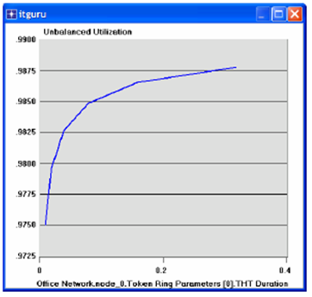
- Порівняння графіків
- Для комбінування графіків наведених нижче, на одному, виберіть Create Vector Panel з меню Panels клікніть на вкладці Display Panel Graphs виберіть Balanced і Unbalanced статистику, виберіть Overlaid Statistics з випадаючого меню в правій нижній частині діалогового вікна.
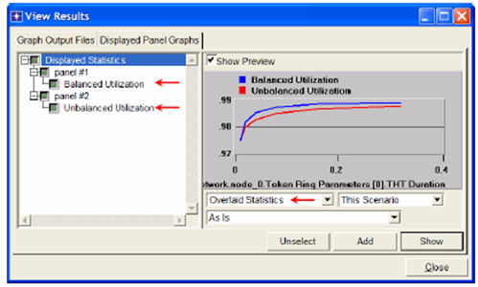
- Комбінування графіків
- Натисніть Show
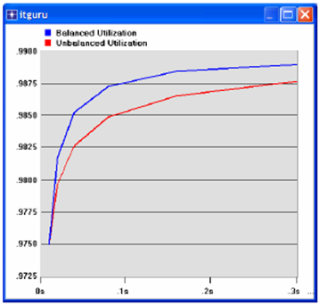
- Вигляд комбінованих графіків в окремому вікні
- Повторіть той же процес, для дослідження впливу THT на прийнятий трафік (Traffic Received). Змініть назву графіків відповідним чином.
- Повторіть той же процес, для дослідження впливу THT на прийнятий трафік (Traffic Received). Змініть назву графіків відповідним чином.
- Результуючий графік, який об'єднує статистику по отримання трафіку для обох варіантів сценарію – збалансований (Balanced) і незбалансований (UnBalanced), має виглядати наступним чином:
- Результуючий графік
Завдання
- Чому утилізація збільшується при більш високих значеннях часу зберігання маркера (THT).
- Створіть дублікат сценарію Balanced. Назвіть його - Q2_HalfLoad. У цьому сценарії зменшите завантаженість мережі, тобто, навантаження від кожного вузла в мережі, на половину і повторіть симуляцію. Порівняйте утилізацію і прийнятий трафік в сценарії Q2_HalfLoad зі сценарієм Balanced.
Поради:
    - Зменшуючи навантаження від кожного вузла наполовину, необхідно, щоб при цьому було збільшено вдвічі "Interarrival Time" у вузловому Packet Generation Arguments.
    - Не забудьте призначити певний "scalar file" для нового сценарію.
- Створюєте дублікат сценарію Balanced. Назва його - Q3_OneNode. У цьому сценарії реконфігуріруйте мережу так, щоб node_0 генерувала трафік такого навантаження, який генерували всі вузли в сценарії Balanced разом. Всі інші вузли від node_1 до node_13 трафік не генерують. Порівняйте утилізацію і прийнятий трафік в сценарії Q3_OneNode зі сценарієм Balanced.
Поради:
    - Один із шляхів змусити вузол не генерувати трафік - це встановити значення Start Time (це один з Traffic Generation Parameters) у Never.

СПИСОК ВИКОРИСТАНИХ ДЖЕРЕЛ
- Building Scalable Cisco Networks, Catherine Paquet, Diane Teare 792 стр.; 2004 г.; твердый переплет; тип бумаги: офсетная; формат 70x100/16 (170x240 мм); ISBN 5-8459-0307-6, 1-5787-0228-3; Вильямс; серия Cisco Press.
- Cisco Router Configuration Handbook (2nd Edition), David Hucaby, Steve McQuerry, Andrew Whitaker 736 стр.; 2012 г.; твердый переплет; тип бумаги: офсетная; формат 70x100/16 (170x240 мм); ISBN 978-5-8459-1755-3, 978-1-58-714116-4; Вильямс; серия Cisco Press.
- CCNA ICND2 Official Exam Certification Guide (CCNA Exams 640-816 and 640-802) (2nd Edition), Wendell Odom 736 стр.; 2012 г.; твердый переплет; тип бумаги: офсетная; формат 70x100/16 (170x240 мм); ISBN 978-5-8459-1442-2, 978-1-58720-181-3; Вильямс; серия Cisco Press.
- CCENT/CCNA ICND1 Official Exam Certification Guide, 2nd Edition, Wendell Odom 572 стр.; 2011 г.; твердый переплет; тип бумаги: офсетная; формат 70x100/16 (170x240 мм); ISBN 978-5-8459-1439-2, 978-1-58-720182-0; Вильямс; серия Cisco Press.
- Managing Cisco Network Security First Edition, Michael Wenstrom 768 стр.; 2004 г.; твердый переплет; тип бумаги: офсетная; формат 70x100/16 (170x240 мм); ISBN 5-8459-0387-4, 1-5787-0103-1; Вильямс; серия Cisco Press.
- 802.11 Wireless Local-Area Network Fundamentals, Pejman Roshan, Jonathan Leary 304 стр.; 2004 г.; твердый переплет; тип бумаги: офсетная; формат 70x100/16 (170x240 мм); ISBN 5-8459-0701-2, 1-5870-5077-3; Вильямс; серия Cisco Press.
- Telecommunications Technologies Reference, Brad Dunsmore, Toby Skandier 640 стр.; 2004 г.; твердый переплет; тип бумаги: офсетная; формат 70x100/16 (170x240 мм); ISBN 5-8459-0562-1, 1-5870-5036-6; Вильямс; серия Cisco Press.

